

REPUBLIKA HRVATSKA
ŠIBENSKO-KNINSKA ŽUPANIJA
OPĆINA BILICE
OPĆINSKO VIJEĆE

KLASA: 400-06/25-01/2
URBROJ: 2182-19-25-3
Bilice, 30. rujna 2025.

Na temelju članka 88. Zakona o proračunu ("Narodne novine", broj 144/21), Pravilnika o godišnjem i polugodišnjem izvještaju o izvršenju proračuna ("Narodne novine", broj 85/23) i članka 28. Statuta Općine Bilice („Službeni vjesnik Šibensko-kninske županije“, broj 10/09, 5/13 i 8/13 i „Službeni glasnik Općine Bilice“, broj 3/18, 5/18, 1/21, 6/21-pročišćeni tekst, 9/23 i 3/25), Općinsko vijeće Općine Bilice na 3. sjednici, od 30. rujna 2025. godine, donosi

POLUGODIŠNJE IZVJEŠĆE O
IZVRŠENJU PRORAČUNA OPĆINE BILICE
ZA RAZDOBLJE OD 01.01. DO 30.06.2025. GODINE

- OPĆI DIO
Članak 1.
Proračun Općine Bilice za razdoblje od 01. siječnja do 30. lipnja 2025. godine ostvaren je, kako slijedi:
Sažetak A: Računa prihoda i rashoda, B. Računa financiranja i C. Raspoloživa sredstva iz prethodnih godina.
Račun / opis | Izvršenje 2024. €  1-6.2024. | Izvorni plan 2025. € | Izvršenje 2025. €  1-6.2025. | Indeks 3/1 | Indeks 3/2
A. RAČUN PRIHODA I RASHODA | 1 | 2 | 3 | 4 | 5
6 Prihodi poslovanja | 823.081,59 | 7.299.589,59 | 1.241.762,34 | 150,87% | 17,01%
7 Prihodi od prodaje nefinancijske imovine | 0,00 | 0,00 | 0,00 | 0,00% | 0,00%
UKUPNI PRIHODI | 823.081,59 | 7.299.589,59 | 1.241.762,34 | 150,87% | 17,01%
3 Rashodi poslovanja | 373.361,15 | 2.010.894,24 | 731.667,67 | 195,97% | 36,39%
4 Rashodi za nabavu nefinancijske imovine | 162.586,21 | 6.360.501,88 | 338.801,11 | 208,38% | 5,33%
UKUPNI RASHODI | 535.947,36 | 8.371.396,12 | 1.070.468,78 | 199,73% | 12,79%
VIŠAK / MANJAK | 287.134,23 | -1.071.806,53 | 171.293,56 | 59,66% | -15,98%
B. RAČUN ZADUŽIVANJA / FINANCIRANJA
8 Primici od financijske imovine i zaduživanja | 0,00 | 0,00 | 0,00 | - | -
5 Izdaci za financijsku imovinu i otplate zajmova | 37.920,78 | 75.900,00 | 37.920,78 | 100,00% | 49,96%
NETO ZADUŽIVANJE | -37.920,78 | -75.900,00 | -37.920,78 | 100,00% | 49,96%
UKUPNI DONOS VIŠKA / MANJKA IZ PRETHODNE(IH) GODINA | 0,00 | 0,00 | 0,00 | - | -
VIŠAK / MANJAK IZ PRETHODNE(IH) GODINE KOJI ĆE SE POKRITI / RASPOREDITI | 0,00 | 1.147.706,53 | 0,00 | 0,00% | 0,00%
C. VIŠAK / MANJAK + NETO ZADUŽIVANJE / FINANCIRANJE + KORIŠTENO U PRETHODNIM GODINAMA
REZULTAT GODINE | 249.213,45 | 0,00 | 133.372,78 | 53,52% | 0,00%

Članak 2.
- Račun prihoda i rashoda
Prihodi i rashodi po ekonomskoj klasifikaciji utvrđeni u Računu prihoda i rashoda u prvom polugodištu 2025. godine ostvareni su, kako slijedi:
Račun / opis | Izvršenje 2024. € | Izvorni plan 2025. € | Izvršenje 2025. € | Indeks 3/1 | Indeks 3/2
A. RAČUN PRIHODA I RASHODA | 1 | 2 | 3 | 4 | 5
6 Prihodi poslovanja | 823.081,59 | 7.299.589,59 | 1.241.762,34 | 150,87% | 17,01%
61 Prihodi od poreza | 536.661,23 | 1.774.324,57 | 775.766,72 | 144,55% | 43,72%
611 Porez i prirez na dohodak | 394.303,80 |  | 566.322,39 | 143,63% | 0,00%
6111 Porez i prirez na dohodak od nesamostalnog rada | 394.303,80 |  | 566.322,39 | 143,63% | 0,00%
613 Porezi na imovinu | 135.670,91 |  | 204.749,64 | 150,92% | 0,00%
6131 Stalni porezi na nepokretnu imovinu (zemlju, zgrade, kuće i ostalo) | 38.939,79 |  | 13.572,32 | 34,85% | 0,00%
6134 Povremeni porezi na imovinu | 96.731,12 |  | 191.177,32 | 197,64% | 0,00%
614 Porezi na robu i usluge | 6.686,52 |  | 4.694,69 | 70,21% | 0,00%
6142 Porez na promet | 6.686,52 |  | 4.694,69 | 70,21% | 0,00%
63 Pomoći iz inozemstva i od subjekata unutar općeg proračuna | 141.857,22 | 4.936.915,02 | 148.874,62 | 104,95% | 3,02%
633 Pomoći proračunu iz drugih proračuna | 141.857,22 |  | 148.874,62 | 104,95% | 0,00%
6331 Tekuće pomoći proračunu iz drugih proračuna | 141.857,22 |  | 147.687,12 | 104,11% | 0,00%
6332 Kapitalne pomoći proračunu iz drugih proračuna | 0,00 |  | 1.187,50 | 0,00% | 0,00%
64 Prihodi od imovine | 28.154,52 | 47.900,00 | 32.427,14 | 115,18% | 67,70%
642 Prihodi od nefinancijske imovine | 28.154,52 |  | 32.427,14 | 115,18% | 0,00%
6421 Naknade za koncesije | 3.797,50 |  | 7.737,10 | 203,74% | 0,00%
6422 Prihodi od zakupa i iznajmljivanja imovine | 23.642,94 |  | 23.337,71 | 98,71% | 0,00%
6429 Ostali prihodi od nefinancijske imovine | 714,08 |  | 1.352,33 | 189,38% | 0,00%
65 Prihodi od upravnih i administrativnih pristojbi, pristojbi po posebnim propisima i naknada | 108.560,62 | 512.550,00 | 279.911,77 | 257,84% | 54,61%
651 Upravne i administrativne pristojbe | 2.386,63 |  | 3.714,92 | 155,66% | 0,00%
6514 Ostale pristojbe i naknade | 2.386,63 |  | 3.714,92 | 155,66% | 0,00%
653 Komunalni doprinosi i naknade | 106.173,99 |  | 276.196,85 | 260,14% | 0,00%
6531 Komunalni doprinosi | 33.600,87 |  | 202.020,22 | 601,24% | 0,00%
6532 Komunalne naknade | 72.573,12 |  | 74.176,63 | 102,21% | 0,00%
66 Prihodi od prodaje proizvoda i robe te pruženih usluga i prihodi od donacija | 7.651,82 | 22.000,00 | 4.768,50 | 62,32% | 21,68%
663 Donacije od pravnih i fizičkih osoba izvan općeg proračuna | 7.651,82 |  | 4.768,50 | 62,32% | 0,00%
6631 Tekuće donacije | 7.651,82 |  | 4.768,50 | 62,32% | 0,00%
68 Kazne, upravne mjere i ostali prihodi | 196,18 | 5.900,00 | 13,59 | 6,93% | 0,23%
683 Ostali prihodi | 196,18 |  | 13,59 | 6,93 | 0,00%
6831 Ostali prihodi | 196,18 |  | 13,59 | 6,93 | 0,00%
3 Rashodi poslovanja | 373.361,15 | 2.010.894,24 | 731.667,67 | 195,97% | 36,39%
31 Rashodi za zaposlene | 66.047,29 | 241.000,00 | 110.003,29 | 166,55% | 45,64%
311 Plaće (Bruto) | 43.550,07 |  | 67.810,75 | 155,71% | 0,00%
3111 Plaće za redovan rad | 43.550,07 |  | 67.810,75 | 155,71% | 0,00%
312 Ostali rashodi za zaposlene | 4.061,32 |  | 11.253,81 | 277,10% | 0,00%
3121 Ostali rashodi za zaposlene | 4.061,32 |  | 11.253,81 | 277,10% | 0,00%
313 Doprinosi na plaće | 18.435,90 |  | 30.938,73 | 167,82% | 0,00%
3131 Doprinosi za mirovinsko osiguranje | 10.546,91 |  | 16.952,74 | 160,74% | 0,00%
3132 Doprinosi za obvezno zdravstveno osiguranje | 7.888,99 |  | 13.985,99 | 177,28% | 0,00%
32 Materijalni rashodi | 145.195,34 | 1.155.794,24 | 292.724,18 | 201,61% | 25,33%
321 Naknade troškova zaposlenima | 3.350,18 |  | 3.188,99 | 95,19% | 0,00%
3211 Službena putovanja | 1.092,91 |  | 1.201,58 | 109,94% | 0,00%
3212 Naknade za prijevoz, za rad na terenu i odvojeni život | 1.013,27 |  | 1.377,41 | 135,94% | 0,00%
3213 Stručno usavršavanje zaposlenika | 1.244,00 |  | 610,00 | 49,04% | 0,00%
322 Rashodi za materijal i energiju | 22.780,69 |  | 26.625,19 | 116,88% | 0,00%
3221 Uredski materijal i ostali materijalni rashodi | 2.782,83 |  | 2.354,59 | 84,61% | 0,00%
3223 Energija | 18.654,11 |  | 14.107,03 | 75,62% | 0,00%
3224 Materijal i dijelovi za tekuće i investicijsko održavanje | 346,63 |  | 1.354,73 | 390,83% | 0,00%
3225 Sitni inventar i auto gume | 997,12 |  | 8.808,84 | 883,43% | 0,00%
323 Rashodi za usluge | 103.552,26 |  | 243.424,00 | 235,07% | 0,00%
3231 Usluge telefona, pošte i prijevoza | 8.949,75 |  | 6.202,14 | 69,30% | 0,00%
3232 Usluge tekućeg i investicijskog održavanja | 66.972,18 |  | 181.555,09 | 271,09% | 0,00%
3233 Usluge promidžbe i informiranja | 2.158,25 |  | 1.487,55 | 68,92% | 0,00%
3234 Komunalne usluge | 4.757,34 |  | 4.485,90 | 94,29% | 0,00%
3235 Zakupnine i najamnine | 601,52 |  | 62,50 | 10,39% | 0,00%
3237 Intelektualne i osobne usluge | 8.956,26 |  | 35.924,81 | 401,11% | 0,00%
3238 Računalne usluge | 7.274,30 |  | 7.755,81 | 106,62% | 0,00%
3239 Ostale usluge | 3.882,66 |  | 5.950,20 | 153,25% | 0,00%
329 Ostali nespomenuti rashodi poslovanja | 15.512,21 |  | 19.486,00 | 125,62% | 0,00%
3291 Naknade za rad predstavničkih i izvršnih tijela, povjerenstava i slično | 5.781,48 |  | 12.146,55 | 210,09% | 0,00%
3292 Premije osiguranja |  |  | 2.912,25 | 0,00% | 0,00%
3293 Reprezentacija | 1.189,11 |  | 2.771,04 | 233,03% | 0,00%
3295 Pristojbe i naknade | 57,81 |  | 341,30 | 590,38% | 0,00%
3296 Troškovi sudskih postupaka | 119,45 |  |  | 0,00% | 0,00%
3299 Ostali nespomenuti rashodi poslovanja | 8.364,36 |  | 1.314,86 | 15,72% | 0,00%
34 Financijski rashodi | 7.706,85 | 29.100,00 | 9.882,60 | 128,23% | 33,96%
342 Kamate za primljene kredite i zajmove | 1.469,72 |  | 1.441,48 | 98,08% | 0,00%
3423 Kamate za primljene kredite i zajmove od kreditnih i ostalih financijskih institucija izvan javnog s | 1.469,72 |  | 1.441,48 | 98,08% | 0,00%
343 Ostali financijski rashodi | 6.237,13 |  | 8.441,12 | 135,34% | 0,00%
3431 Bankarske usluge i usluge platnog prometa | 777,87 |  | 1.093,44 | 140,57% | 0,00%
3434 Ostali nespomenuti financijski rashodi | 5.459,26 |  | 7.347,68 | 134,59% | 0,00%
37 Naknade građanima i kućanstvima na temelju osiguranja i druge naknade | 94.797,80 | 408.100,00 | 152.982,76 | 161,38% | 37,49%
372 Ostale naknade građanima i kućanstvima iz proračuna | 94.797,80 |  | 152.982,76 | 161,38% | 0,00%
3721 Naknade građanima i kućanstvima u novcu | 11.731,38 |  | 15.537,76 | 132,45% | 0,00%
3722 Naknade građanima i kućanstvima u naravi | 83.066,42 |  | 137.445,00 | 165,46% | 0,00%
38 Rashodi za donacije, kazne, naknade šteta i kapitalne pomoći | 59.613,87 | 176.900,00 | 166.074,84 | 278,58% | 93,88%
381 Tekuće donacije | 59.613,87 |  | 166.074,84 | 278,58% | 0,00%
3811 Tekuće donacije u novcu | 59.613,87 |  | 166.074,84 | 278,58% | 0,00%
4 Rashodi za nabavu nefinancijske imovine | 162.586,21 | 6.360.501,88 | 338.801,11 | 208,38% | 5,33%
41 Rashodi za nabavu neproizvedene dugotrajne imovine | 1.375,00 | 40.000,00 | 13.250,00 | 963,64% | 33,13%
412 Nematerijalna imovina | 1.375,00 |  | 13.250,00 | 963,64% | 0,00%
4126 Ostala nematerijalna imovina | 1.375,00 |  | 13.250,00 | 963,64% | 0,00%
42 Rashodi za nabavu proizvedene dugotrajne imovine | 161.211,21 | 6.301.001,88 | 313.301,11 | 194,34% | 4,97%
421 Građevinski objekti | 140.318,96 |  | 311.387,25 | 221,91% | 0,00%
4212 Poslovni objekti | 358,93 |  |  | 0,00% | 0,00%
4213 Ceste, željeznice i ostali prometni objekti |  |  | 152.475,39 | 0,00% | 0,00%
4214 Ostali građevinski objekti | 139.960,03 |  | 158.911,86 | 113,54% | 0,00%
422 Postrojenja i oprema | 20.892,25 |  | 1.913,86 | 9,16% | 0,00%
4221 Uredska oprema i namještaj | 1.743,38 |  | 1.370,00 | 78,58% | 0,00%
4223 Oprema za održavanje i zaštitu | 6.384,38 |  | 543,86 | 8,52% | 0,00%
4227 Uređaji, strojevi i oprema za ostale namjene | 12.764,49 |  |  | 0,00% | 0,00%
45 Rashodi za dodatna ulaganja na nefinancijskoj imovini |  | 19.500,00 | 12.250,00 | 0,00% | 62,82%
452 Dodatna ulaganja na postrojenjima i opremi |  |  | 12.250,00 | 0,00% | 0,00%
4521 Dodatna ulaganja na postrojenjima i opremi |  |  | 12.250,00 | 0,00% | 0,00%

Prihodi i rashodi po izvorima financiranja utvrđeni u Računu prihoda i rashoda za izvještajno razdoblje od 01.01. do 30.06.2025. godine ostvareni su, kako slijedi:

Račun / opis | Izvršenje 2024. € | Izvorni plan 2025. € | Izvršenje 2025. € | Indeks 3/1 | Indeks 3/2
PRIHODI I RASHODI PREMA IZVORIMA FINANCIRANJA | 1 | 2 | 3 | 4 | 5
SVEUKUPNI PRIHODI | 823.081,59 | 7.299.589,59 | 1.241.762,34 | 150,87% | 17,01%
Izvor 1. OPĆI PRIHODI I PRIMICI | 565.011,93 | 1.829.424,57 | 808.869,13 | 143,16% | 44,21%
Izvor 1.1. PRIHOD OD POREZA (61) | 536.661,23 | 1.774.324,57 | 775.766,72 | 144,55% | 43,72%
Izvor 1.3. PRIHODI OD NEFINANCIJSKE IMOVINE | 28.154,52 | 47.900,00 | 32.427,14 | 115,18% | 67,70%
Izvori 1.4. PRIHODI OD ADMINISTRATIVNIH (UPRAVNIH) PRISTOJBI (65) |  | 1.300,00 | 661,68 | 0,00% | 50,90%
Izvor. 1.9. OPĆI PRIHODI I PRIMICI | 196,18 | 5.900,00 | 13,59 | 6,93% | 0,23%
Izvor 4. PRIHODI ZA POSEBNE NAMJENE | 106.173,99 | 491.250,00 | 276.196,85 | 260,14% | 56,22%
Izvor 4.3. PRIHODI OD KOMUNALNE NAKNADE | 72.573,12 | 291.250,00 | 74.176,63 | 102,21% | 25,47%
Izvor 4.4. PRIHODI OD KOMUNALNOG DOPRINOSA | 33.600,87 | 200.000,00 | 202.020,22 | 601,24% | 101,01%
Izvor 5. POMOĆI | 141.857,22 | 4.936.915,02 | 148.874,62 | 104,95% | 3,02%
Izvor 5.3. PRIHODI OD DRUGIH PRORAČUNA |  | 20.000,00 |  | 0,00% | 0,00%
Izvor 5.5. TEKUĆE POMOĆI IZ DRŽAVNOG PRORAČUNA | 141.857,22 | 295.375,00 | 147.687,12 | 104,11% | 50,00%
Izvor 5.8. KAPITALNE POMOĆI IZ ŽUPANIJSKOG PRORAČUNA |  | 45.000,00 |  | 0,00% | 0,00%
Izvor 5.9. KAPITALNE POMOĆI IZ DRŽAVNOG PRORAČUNA TEMELJEM PRIJENOSA EU |  | 4.576.540,02 | 1.187,50 | 0,00% | 0,03%
Izvor 6. DONACIJE | 10.038,45 | 42.000,00 | 7.821,74 | 77,92% | 18,62%
Izvor 6.1. PRIHODI OSTVARENI OD FIZIČKIH OSOBA | 7.451,82 | 7.000,00 | 4.228,50 | 56,74% | 60,41%
Izvor 6.2. PRIHODI OD NEPROFITNIH ORGANIZACIJA | 2.386,63 | 20.000,00 | 3.053,24 | 127,93% | 15,27%
Izvor 6.3. PRIHODI OD TRGOVAČKIH DRUŠTAVA | 200,00 | 15.000,00 | 540,00 | 270,00% | 3,60%
SVEUKUPNI RASHODI | 535.947,36 | 8.371.396,12 | 1.070.468,78 | 206,99% | 12,79%
Izvor 1. OPĆI PRIHODI I PRIMICI | 362.644,98 | 1.753.524,57 | 680.730,11 | 187,71% | 38,82%
Izvor 1.1. PRIHOD OD POREZA (61) | 343.558,02 | 1.698.424,57 | 660.293,84 | 192,19% | 38,88%
Izvor 1.3. PRIHODI OD NEFINANCIJSKE IMOVINE | 17.426,24 | 47.900,00 | 15.536,85 | 89,16% | 32,44%
Izvori 1.4. PRIHODI OD ADMINISTRATIVNIH (UPRAVNIH) PRISTOJBI (65) | 997,12 | 1.300,00 | 1.300,00 | 130,38% | 100,00%
Izvor. 1.9. OPĆI PRIHODI I PRIMICI | 663,60 | 5.900,00 | 3.599,42 | 542,41% | 61,01%
Izvor 4. PRIHODI ZA POSEBNE NAMJENE | 42.242,78 | 491.250,00 | 123.774,40 | 293,01% | 25,20%
Izvor 4.3. PRIHODI OD KOMUNALNE NAKNADE | 18.938,40 | 291.250,00 | 79.808,54 | 421,41% | 27,40%
Izvor 4.4. PRIHODI OD KOMUNALNOG DOPRINOSA | 23.304,38 | 200.000,00 | 43.965,86 | 188,66% | 21,98%
Izvor 5. POMOĆI | 89.132,04 | 4.936.915,02 | 200.938,19 | 225,44% | 4,07%
Izvor 5.3. PRIHODI OD DRUGIH PRORAČUNA |  | 20.000,00 |  | 0,00% | 0,00%
Izvor 5.5. TEKUĆE POMOĆI IZ DRŽAVNOG PRORAČUNA | 84.529,08 | 295.375,00 | 154.511,65 | 182,79% | 52,31%
Izvor 5.8. KAPITALNE POMOĆI IZ ŽUPANIJSKOG PRORAČUNA | 4.244,03 | 45.000,00 | 40.838,30 | 962,25% | 90,75%
Izvor 5.9. KAPITALNE POMOĆI IZ DRŽAVNOG PRORAČUNA TEMELJEM PRIJENOSA EU | 358,93 | 4.576.540,02 | 5.588,24 | 1556,92% | 0,12%
Izvor 6. DONACIJE | 9.468,32 | 42.000,00 | 21.776,15 | 229,99% | 51,85%
Izvor 6.1. PRIHODI OSTVARENI OD FIZIČKIH OSOBA |  | 7.000,00 |  | 0,00% | 0,00%
Izvor 6.2. PRIHODI OD NEPROFITNIH ORGANIZACIJA | 6.476,42 | 20.000,00 | 4.227,11 | 65,27% | 21,14%
Izvor 6.3. PRIHODI OD TRGOVAČKIH DRUŠTAVA | 2.991,90 | 15.000,00 | 17.549,04 | 586,55% | 116,99%
Izvor 8. NAMJENSKI IZVORI ZA PROGRAM GRAĐENJA | 32.459,24 | 1.147.706,53 | 43.249,93 | 133,24% | 3,77%
Izvor 8.1. VIŠAK PRIHODA IZ PRETHODNE GODINE | 32.459,24 | 1.147.706,53 | 43.249,93 | 133,24% | 3,77%

Rashodi prema funkcijskoj klasifikaciji utvrđeni u Računu prihoda i rashoda za izvještajno razdoblje od 01.01. do 30.06.2025. godine ostvareni su, kako slijedi:
Račun/Opis | Izvršenje 2024 € | Izvorni plan 2025 € | Izvršenje 2025 € | Indeks 3/1 | Indeks 3/2
 | 1 | 2 | 3 | 4 | 5
Funkcijska klasifikacija SVEUKUPNI RASHODI | 535.947,36 | 8.371.396,12 | 1.070.468,78 | 199,73% | 12,79%
Funkcijska klasifikacija 01 Opće javne usluge | 157.729,82 | 536.744,24 | 234.869,44 | 148,91% | 43,76%
Funkcijska klasifikacija 011 "Izvršna i zakonodavna tijela, financijski i fiskalni poslovi, vanjski poslovi" | 7.939,73 | 27.600,00 | 14.841,86 | 186,93% | 53,77%
Funkcijska klasifikacija 013 Opće usluge | 145.504,94 | 489.144,24 | 216.736,33 | 148,95% | 44,31%
Funkcijska klasifikacija 016 Opće javne usluge koje nisu drugdje svrstane | 4.285,15 | 20.000,00 | 3.291,25 | 76,81% | 16,46%
Funkcijska klasifikacija 03 Javni red i sigurnost | 2.115,20 | 4.000,00 | 1.300,00 | 61,46% | 32,50%
Funkcijska klasifikacija 036 Rashodi za javni red i sigurnost koji nisu drugdje svrstani | 2.115,20 | 4.000,00 | 1.300,00 | 61,46% | 32,50%
Funkcijska klasifikacija 04 Ekonomski poslovi | 55.473,71 | 661.800,00 | 221.777,43 | 399,79% | 33,51%
Funkcijska klasifikacija 041 Opći ekonomski, trgovački i poslovi vezani uz rad |  | 5.400,00 | 1.787,50 |  | 33,10%
Funkcijska klasifikacija 043 Gorivo i energija | 16.277,02 | 92.900,00 | 11.954,25 | 73,44% | 12,87%
Funkcijska klasifikacija 044 Rudarstvo, proizvodnja i građevinarstvo | 23.304,38
Funkcijska klasifikacija 045 Promet | 7.242,29 | 507.500,00 | 159.910,68 | 2208,01% | 31,51%
Funkcijska klasifikacija 047 Ostale industrije | 8.650,02 | 45.000,00 | 45.000,00 | 520,23% | 100,00%
Funkcijska klasifikacija 049 Ekonomski poslovi koji nisu drugdje svrstani |  | 11.000,00 | 3.125,00 |  | 28,41%
Funkcijska klasifikacija 05 Zaštita okoliša | 17.215,26 | 78.000,00 | 47.712,55 | 277,15% | 61,17%
Funkcijska klasifikacija 051 Gospodarenje otpadom | 15.918,06 | 52.200,00 | 30.979,42 | 194,62% | 59,35%
Funkcijska klasifikacija 056 Poslovi i usluge zaštite okoliša koji nisu drugdje svrstani | 1.297,20 | 25.800,00 | 16.733,13 | 1289,94% | 64,86%
Funkcijska klasifikacija 06 Usluge unapređenja stanovanja i zajednice | 187.054,97 | 1.988.851,88 | 308.823,17 | 165,10% | 15,53%
Funkcijska klasifikacija 061 Razvoj stanovanja |  | 45.000,00 | 20.322,38 |  | 45,16%
Funkcijska klasifikacija 062 Razvoj zajednice | 48.673,04 | 1.637.851,88 | 170.326,41 | 349,94% | 10,40%
Funkcijska klasifikacija 063 Opskrba vodom | 42.324,96 | 150.000,00
Funkcijska klasifikacija 064 Ulična rasvjeta | 80.356,97 | 136.000,00 | 118.174,38 | 147,06% | 86,89%
Funkcijska klasifikacija 066 Rashodi vezani za stanovanje i kom. pogodnosti koji nisu drugdje svrstani | 15.700,00 | 20.000,00
Funkcijska klasifikacija 07 Zdravstvo | 3.726,52 | 11.900,00 | 3.375,00 | 90,57% | 28,36%
Funkcijska klasifikacija 072 Službe za vanjske pacijente | 601,52 | 1.300,00
Funkcijska klasifikacija 074 Službe javnog zdravstva | 3.125,00 | 6.600,00 | 3.375,00 | 108,00% | 51,14%
Funkcijska klasifikacija 076 Poslovi i usluge zdravstva koji nisu drugdje svrstani |  | 4.000,00
Funkcijska klasifikacija 08 "Rekreacija, kultura i religija" | 22.249,43 | 305.500,00 | 96.083,23 | 431,85% | 31,45%
Funkcijska klasifikacija 081 Službe rekreacije i sporta |  | 225.500,00 | 96.083,23 |  | 42,61%
Funkcijska klasifikacija 084 Religijske i druge službe zajednice | 22.249,43
Funkcijska klasifikacija 086 Rashodi za rekreaciju, kulturu i religiju |  | 80.000,00
Funkcijska klasifikacija 09 Obrazovanje | 75.659,17 | 4.732.400,00 | 132.250,00 | 174,80% | 2,79%
Funkcijska klasifikacija 091 Predškolsko i osnovno obrazovanje | 73.959,17 | 4.717.000,00 | 130.550,00 | 176.52% | 2,77%
Funkcijska klasifikacija 095 Obrazovanje koje se ne može definirati po stupnju | 1.700,00 | 3.400,00 | 1.700,00 | 100,00% | 50,00%
Funkcijska klasifikacija 098 Usluge obrazovanja koje nisu drugdje svrstane |  | 12.000,00
Funkcijska klasifikacija 10 Socijalna zaštita | 14.723,28 | 52.200,00 | 24.277,96 | 164,90% | 46,51%
Funkcijska klasifikacija 107 Socijalna pomoć stanovništvu koje nije obuhvaćeno redovnim socijalnim programima | 2.991,90 | 6.600,00 | 8.740,20 | 292,13% | 132,43%
Funkcijska klasifikacija 109 Aktivnosti socijalne zaštite koje nisu drugdje svrstane | 11.731,38 | 45.600,00 | 15.537,76 | 132,45% | 34,07%

- Račun financiranja
Primici i izdaci po ekonomskoj klasifikaciji utvrđeni u Računu financiranja za izvještajno razdoblje od 01.01. do 30.06.2025. godine ostvareni su, kako slijedi:
Račun/Opis | Izvršenje 2024 | Izvorni plan 2025 € | Izvršenje 2025 € | Indeks 3/1 | Indeks 3/2
B. RAČUN ZADUŽIVANJA FINANCIRANJA | 1 | 2 | 3 | 4 | 5
5 Izdaci za financijsku imovinu i otplate zajmova | 37.920,78 | 75.900,00 | 37.920,78 | 100,00% | 49,96%
54 Izdaci za otplatu glavnice primljenih kredita i zajmova | 37.920,78 | 75.900,00 | 37.920,78 | 100,00% | 49,96%
544 Otplata glavnice primljenih kredita i zajmova od kreditnih i ostalih financijskih institucija izvan | 37.920,78 |  | 37.920,78 | 100,00%
5443 Otplata glavnice primljenih kredita od tuzemnih kreditnih institucija izvan javnog sektora | 37.920,78 |  | 37.920,78 | 100,00%
NETO FINANCIRANJE | -37.920,78 | 1.071.806,53 | -37.920,78 | 100,00% | -3,54%
9 Vlastiti izvori |  | 1.147.706,53
92 Rezultat poslovanja |  | 1.147.706,53
KORIŠTENJE SREDSTAVA IZ PRETHODNIH GODINA |  | 1.147.706,53

Primici i izdaci po izvorima financiranja utvrđeni u Računu financiranja za izvještajno razdoblje od 01.01. do 30.06.2025. godine ostvareni su, kako slijedi:
Račun / opis | Izvršenje 2024. € | Izvorni plan 2025. € | Izvršenje 2025. € | Indeks 3/1 | Indeks 3/2
B. RAČUN ZADUŽIVANJA FINANCIRANJA | 1 | 2 | 3 | 4 | 5
UKUPNI IZDACI | 37.920,78 | 75.900,00 | 37.920,78 | 100,00% | 49,96%
1.OPĆI PRIHODI I PRIMICI | 37.920,78 | 75.900,00 | 37.920,78 | 100,00% | 49,96%
1.1.PRIHODI OD POREZA | 37.920,78 |  | 37.920,78 | 100,00% | 49,96%
NETO FINANCIRANJE | -37.920,78 | -75.900,00 | -37.920,78
KORIŠTENJE SREDSTAVA IZ PRETHODNIH GODINA |  | 1.147.706,53
8. NAMJENSKI IZVORI ZA PROGRAM GRAĐENJA |  | 1.147.706,53
8.2. VIŠAK PRIHODA IZ PRETHODNE GODINE |  | 1.147.706,53

- POSEBAN DIO
Članak 3.
Rashodi i izdaci utvrđeni u Posebnom dijelu Općine Bilice za izvještajno razdoblje od 01.01. do 30.06.2025. godine, iskazani po organizacijskoj i programskoj klasifikaciji izvršeni su kako slijedi:

- IZVRŠENJE PO ORGANIZACIJSKOJ KLASIFIKACIJI
RGP |  | Opis | Izvorni plan 2025 € | Izvršenje 2025 € | Indeks 2/1
 |  |  | 1 | 2 | 3
 |  | UKUPNO RASHODI I IZDATCI | 8.447.296,12 | 1.108.389,56 | 13,12%
Razdjel | 001 | JEDINSTVENI UPRAVNI ODJEL | 427.500,00 | 189.292,23 | 44,28%
Glava | 00101 | JEDINSTVENI UPRAVNI ODJEL | 427.500,00 | 189.292,23 | 44,28%
Razdjel | 002 | URED NAČELNIKA | 16.100,00 | 4.258,59 | 26,45%
Glava | 00201 | URED NAČELNIKA | 16.100,00 | 4.258,59 | 26,45%
Razdjel | 003 | OPĆINSKO VIJEĆE | 8.003.696,12 | 914.838,74 | 11,43%
Glava | 00301 | OPĆINSKO VIJEĆE | 8.003.696,12 | 914.838,74 | 11,43%

- IZVRŠENJE PO PROGRAMSKOJ KLASIFIKACIJI
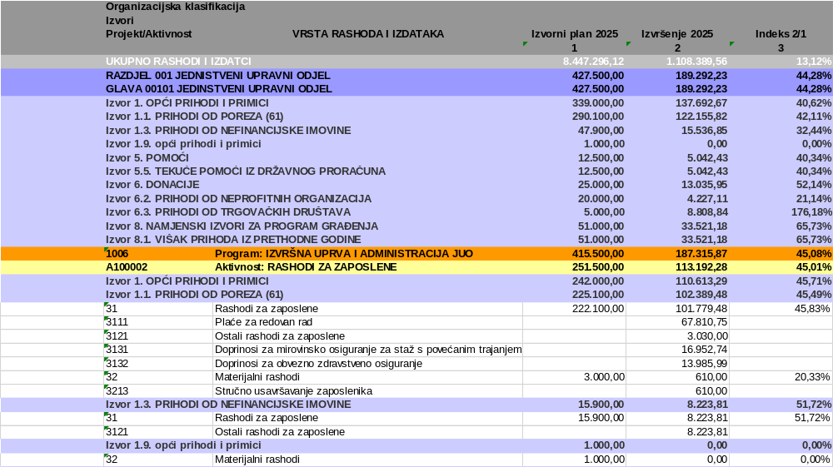

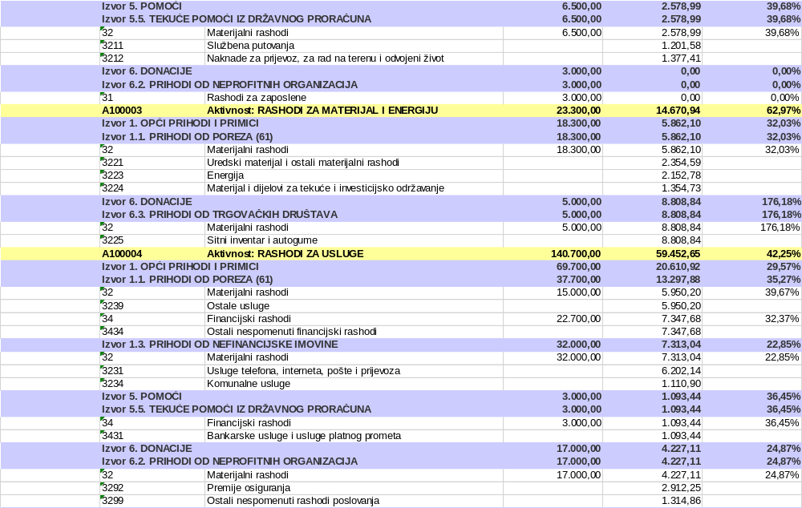
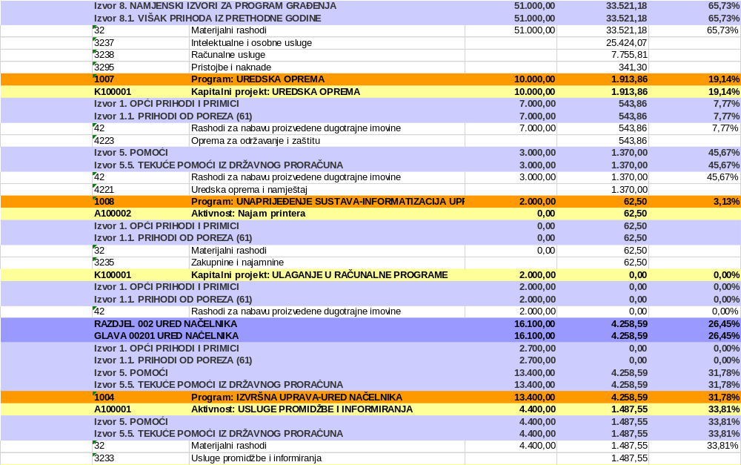
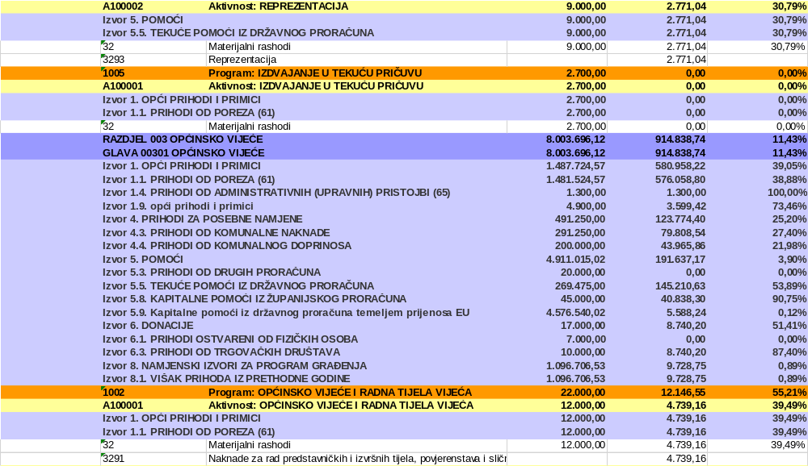

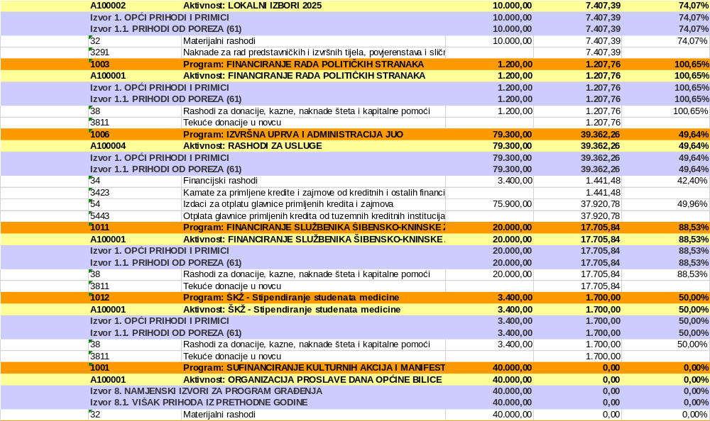

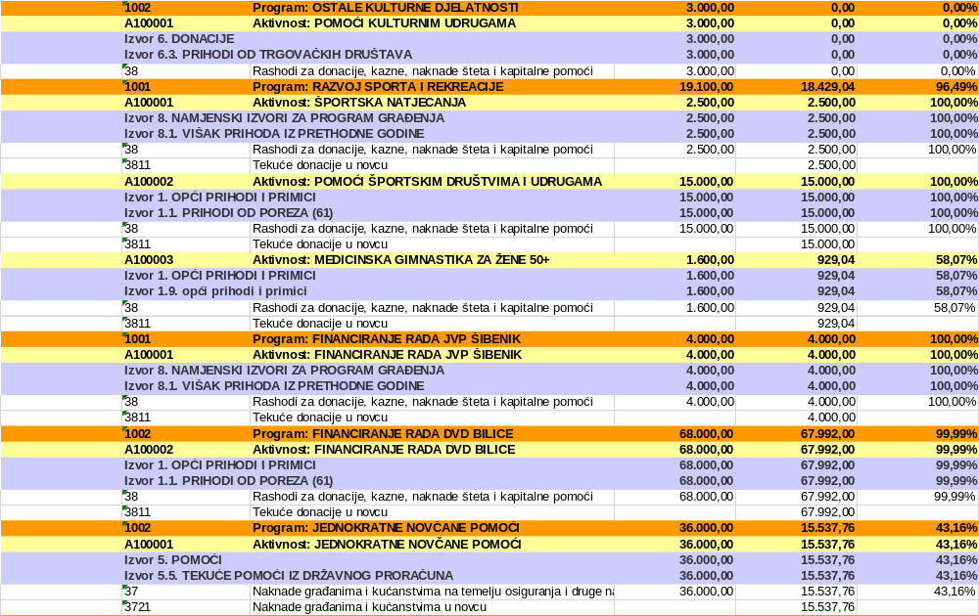
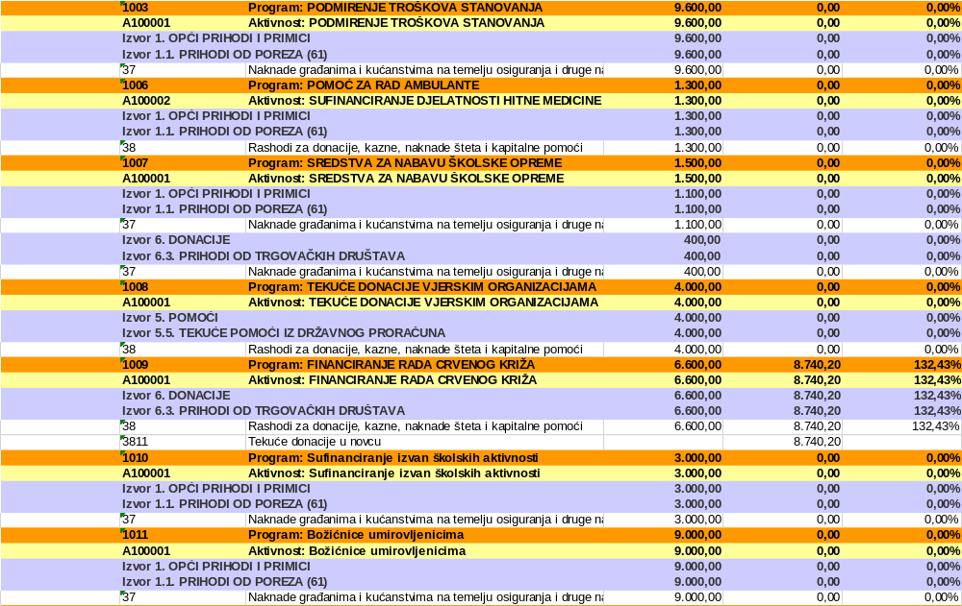
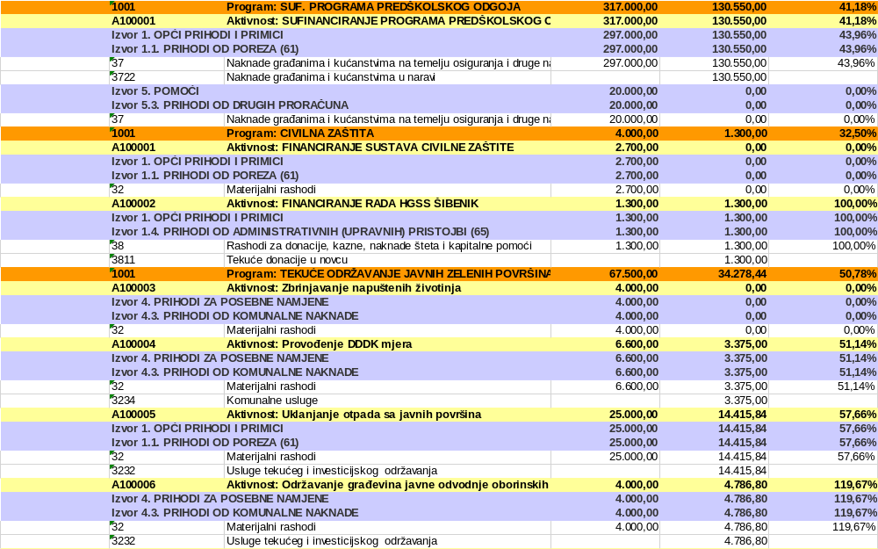
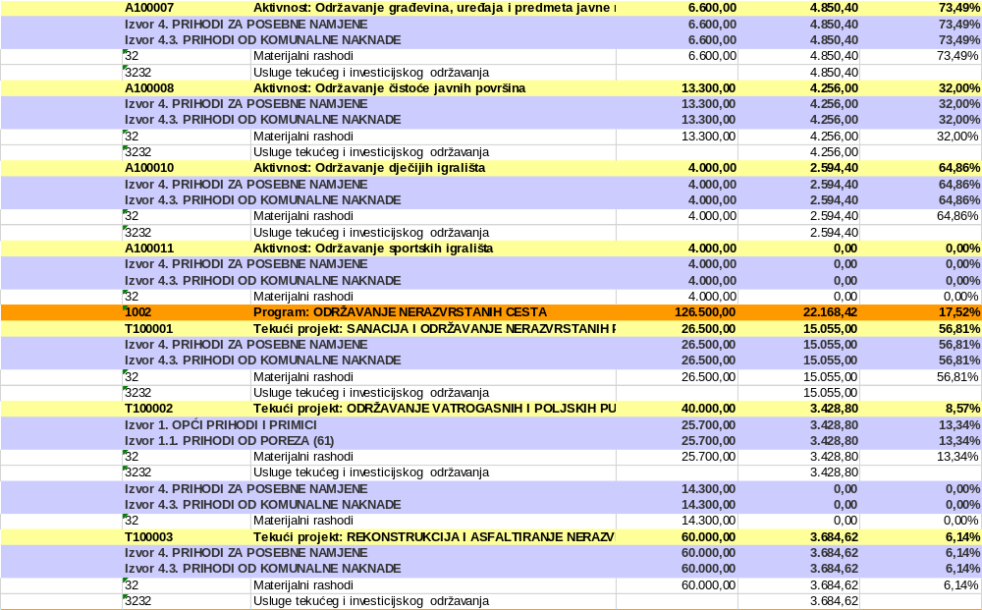
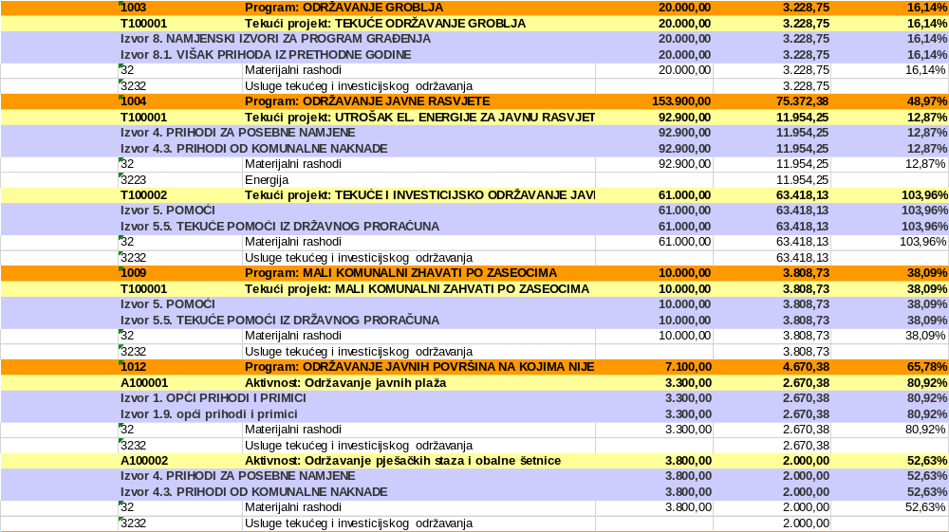

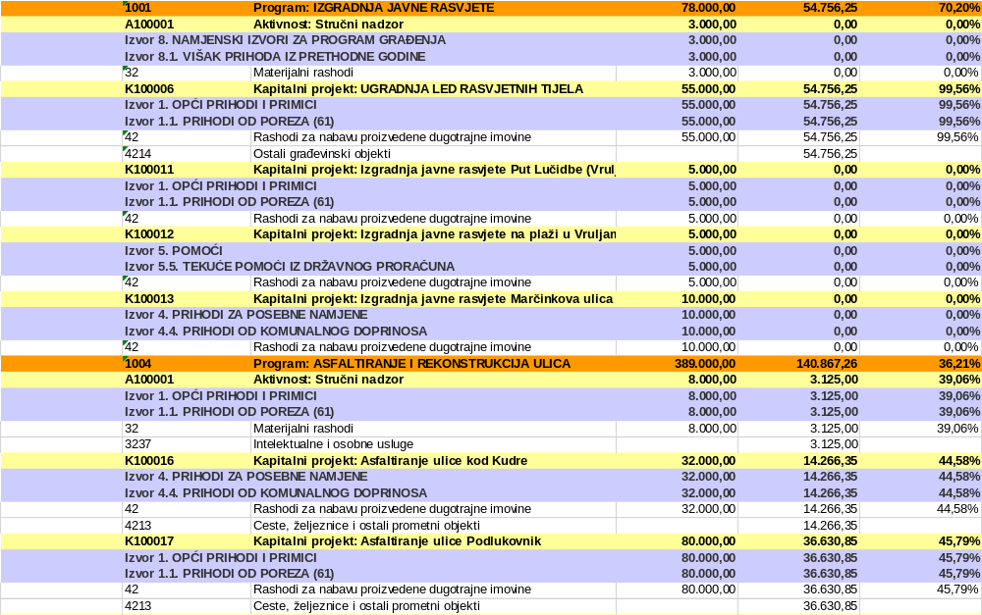
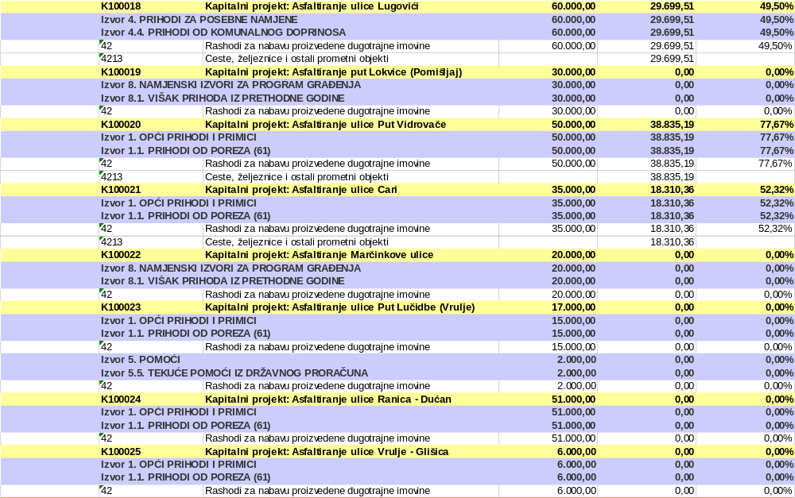
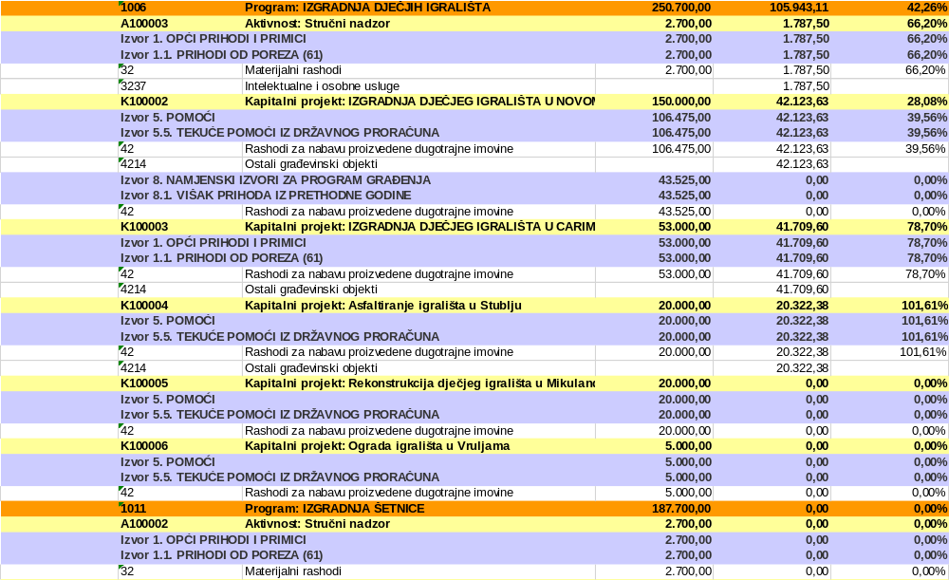

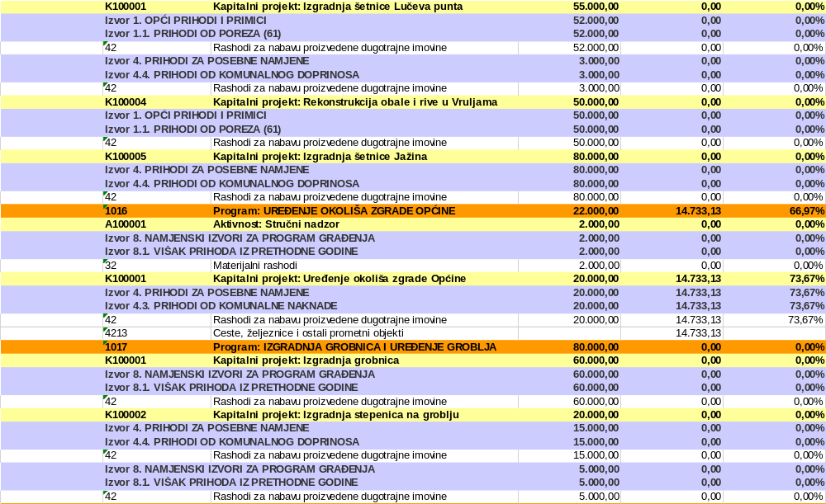

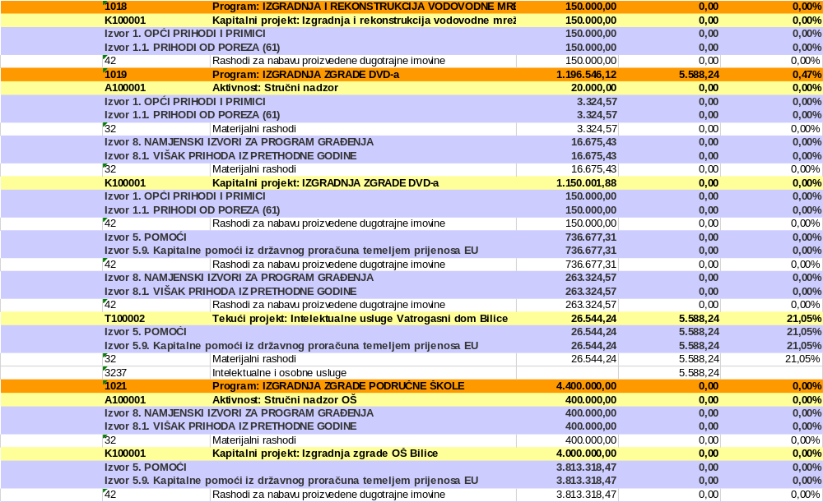

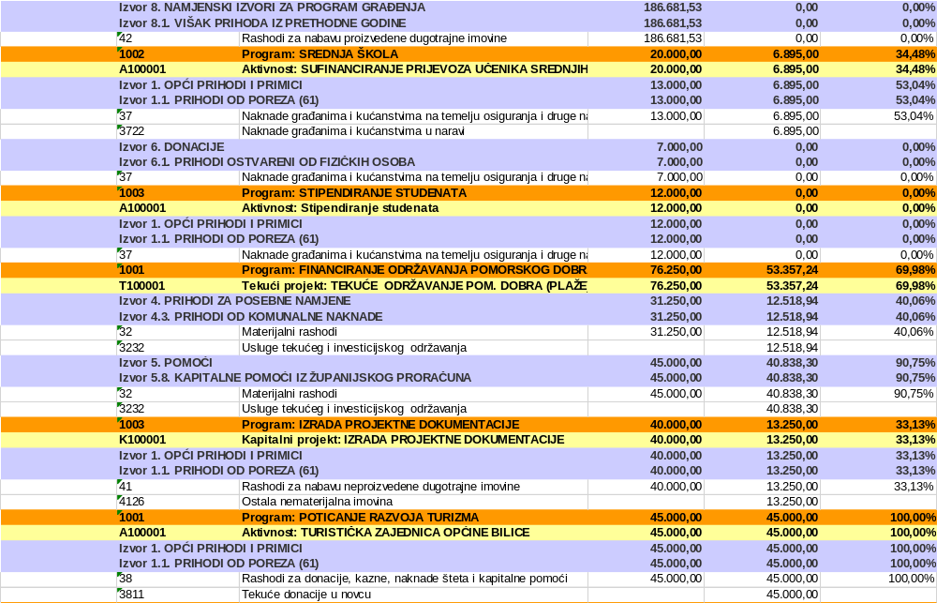
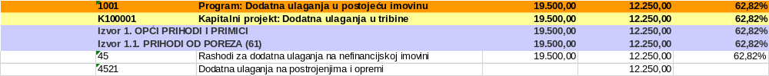

- ZAVRŠNA ODREDBA
Članak 4.
Izvještaj o korištenju proračunske zalihe, Izvještaj o zaduživanju na domaćem i stranom tržištu novca i kapitala, Izvještaj o danim jamstvima i plaćanjima po protestnim jamstvima te Obrazloženje ostvarenja prihoda i primitaka, rashoda i izdataka sastavni su dio Polugodišnjeg izvještaja o izvršenju Proračuna Općine Bilice za razdoblje od 01.01. do 30.06.2025. godine.

Članak 5.
Polugodišnji izvještaj o izvršenju Proračuna Općine Bilice za 2025. godinu objavit će se u „Službenom glasniku Općine Bilice“.

PREDSJEDNIK
Niko Mikulandra
OBRAZLOŽENJE
UZ POLUGODIŠNJI IZJEŠTAJ
O IZVRŠENJU PRORAČUNA OPĆINE BILICE
ZA 2025.

Pravilnikom o polugodišnjem i godišnjem izvještaju o izvršenju proračuna („Narodne novine“, broj 85/23) utvrđeno je da polugodišnji izvještaj o izvršenju proračuna jedinice lokalne samouprave sadrži:
- OPĆI DIO
- POSEBAN DIO
- POSEBNI IZVJEŠTAJI

- OPĆI DIO
Izvještaj od izvršenju općeg dijela proračuna za razdoblje od 01. siječnja do 30. lipnja 2025. sadrži:
- Sažetak Računa prihoda i rashoda i Računa financiranja,
- Račun prihoda i rashoda i
- Račun financiranja

  - SAŽETAK A. RAČUNA PRIHODA I RASHODA I B. RAČUNA FINANCIRANJA
Sažetak A. Računa prihoda i rashoda i B. Računa financiranja daje prikaz ukupnih prihoda i primitaka te rashoda i izdataka na razini razreda ekonomske klasifikacije, kao i višak/manjak prihoda, gdje je u razdoblju od 1. siječnja do 30. lipnja 2025. ostvaren višak prihoda u iznosu od 133.372,78 EUR.
Sadrži i prikaz raspoloživih sredstva iz prethodnog razdoblja u iznosu od 1.147.706,53 EUR te konačni rezultat poslovanja za razdoblje od 1. siječnja do 30. lipnja 2025., odnosno višak prihoda u iznosu od 133.372,78 EUR.

  - RAČUN PRIHODA I RASHODA
Račun prihoda i rashoda iskazuje se na sljedećim tablicama:
- Prihodi i rashodi prema ekonomskoj klasifikaciji
- Prihodi i rashodi prema izvorima financiranja
- Rashodi prema funkcijskoj klasifikaciji

    - Prihodi i rashodi prema ekonomskoj klasifikaciji
Račun prihoda i rashoda prema ekonomskoj klasifikaciji daje prikaz ukupnih prihoda (prihoda poslovanja) i rashoda (rashoda poslovanja i rashoda za nabavu nefinancijske imovine).
      - PRIHODI
Prihodi (skupina 6) su ostvareni u iznosu od 1.241.762,34 EUR, što je 17,01% u odnosu na plan.
Prihodi od poreza (61) ostvareni su u iznosu od 775.766,72 EUR, što je 43,72% u odnosu na plan, u prihodima sudjeluju sa 62,47%, a čine ih:
- Porez na dohodak u iznosu od 566.322,39 EUR,
- Porez na imovinu u iznosu od 204.749,64 EUR,
- Porez na robu i usluge u iznosu od 4.694,69 EUR,
Pomoći iz inozemstva i od subjekata unutar općeg proračuna (63) su ostvareni u iznosu od 148.874,62 EUR, što je 3,02% u odnosu na plan, u prihodima sudjeluju sa 11,99%, a odnose se na tekuće pomoći Ministarstva financija na ime fiskalnog izravnanja.
Prohod od imovine (64) ostvareni su u iznosu od 32.427,14 EUR, što je 67,70% u odnosu na plan, u prihodima sudjeluju sa 2,61%, a odnose se na Prihode od nefinancijske imovine: naknada za koncesiju ostvareni u iznosu od 7.737,10 EUR, prihodi od zakupa i iznajmljivanja imovine ostvareni u iznosu od 23.337,71 EUR i ostalih prihoda od nefinancijske imovine ostvareni u iznosu od 1.352,33 EUR.
Prihodi od upravnih i administrativnih pristojbi, pristojbi po posebnim propisima i naknada (65) ostvareni su u iznosu od 279.911,77 EUR, što je 54,61% u odnosu na plan, u prihodima sudjeluju sa 22,54%, a čine ih:
- Upravne i administrativne pristojbe u iznosu od 3.714,92 EUR,
- Komunalni doprinosi i naknade u iznosu od 276.196,85 EUR
Prihodi od prodaje proizvoda i roba te pruženih usluga i prihodi od donacija (66) ostvareni su u iznosu od 4.768,50 EUR, što je 21,68% u odnosu na plan, u prihodima sudjeluju sa 0,38%, a odnosi se na donacije od pravnih i fizičkih osoba izvan općeg proračuna.
Kazne, upravne mjere i ostali prihodi (68) ostvareni su u iznosu od 13,59 EUR, što je 0,23% u odnosu na plan, u prihodima sudjeluju sa 0,001%, a čine ih ostali prihodi.
      - RASHODI
Rashodi (skupina 3 + skupina 4) su izvršeni u iznosu od 1.070.468,78 EUR, što je 12,78% u odnosu na plan. Odnose se na rashode poslovanja u iznosu od 731.667,67 EUR, koji u rashodima sudjeluju sa 68,35% i rashode za nabavu nefinancijske imovine u iznosu od 338.801,11 EUR, koji u rashodima sudjeluju sa 31,65%.
RASHODI POSLOVANJA (3)
Rashodi za zaposlene (31) ostvareni su u iznosu od 110.003,29 EUR, što je 45,64% u odnosu na plan, u rashodima sudjeluju sa 10,27%. Odnose se na plaće za zaposlene u iznosu od 67.810,75 EUR, ostali rashodi za zaposlene u iznosu od 11.253,81 EUR, doprinosa na plaće u iznosu od 30.938,73 EUR.
Materijalni rashodi (32) ostvareni su u iznosu od 292.724,18 EUR, što je 25,33% u odnosu na plan, u rashodima sudjeluju sa 27,35%. Odnose se na: naknade troškova zaposlenima u iznosu od 3.188,99 EUR, rashode za materijal i energiju u iznosu 26.625,19 EUR, vrijednosno najznačajniji su rashodi za usluge u iznosu od 243.424,00 EUR (najviše rashoda odlazi na tekuće i investicijsko održavanje u iznosu 181.555,09 EUR) te ostali nespomenuti rashodi poslovanja u iznosu 19.486,00 EUR.
Financijski rashodi (34) ostvareni su u iznosu od 9.882,60 EUR, što je 33,96% u odnosu na plan, u rashodima sudjeluju sa 0,92 %, a odnose se na usluge platnog prometa, zatezne kamate te ostale nespomenute financijske rashode.
Naknade građanima i kućanstvima na temelju osiguranja i druge naknade (37) ostvareni su u iznosu od 152.982,76 EUR, što je 37,49% u odnosu na plan, u rashodima sudjeluju sa 14,29%. Odnose se na novčane pomoći za novorođenu djecu i novosklopljene brakove, sufinanciranje dječjih vrtića.
Ostali rashodi (38) ostvareni su u iznosu od 166.074,84 EUR, što je 93,88% u odnosu na plan, u rashodima sudjeluju sa 15,51%, a odnose se na donacije za DVD Bilice i za Turističku zajednicu Općine Bilice, Crveni križ, refundaciju za Šibensko-kninsku županiju prema ugovoru o financiranju službenika Šibensko-kninske županije.
RASHODI ZA NABAVU NEFINANCIJSKE IMOVINE (4)
Rashodi za nabavu neproizvedene dugotrajne imovine (41) ostvareni su u iznosu od 13.250,00 EUR, a odnosi se na dokumentaciju izrade analize statike škole i glavni izvedbeni projekat proširenja groblja.
Rashodi za nabavu proizvedene dugotrajne imovine (42) ostvareni su u iznosu od 313.301,11 EUR, što je 4,97% u odnosu na plan, u rashodima sudjeluju sa 29,27%. Odnose se na: rashode za građevinske objekte u iznosu 311.387,25 EUR, postrojenja i oprema u iznosu 1.913,86 EUR.
    - Prihodi i rashodi prema izvorima financiranja
Za izvršenje rashoda planirani su izvori financiranja, koje čine prihodi iz kojih se podmiruju rashodi određene vrste i utvrđene namjene. Za svaki planirani prihod određeno je uz koji izvor financiranja se veže, a rashodi se mogu izvršavati do visine planiranih ili ostvarenih prihoda po izvorima.
Prihodi (skupina 6) ostvareni su u ukupnom iznosu od 1.241.762,34 EUR, što je 17,01% u odnosu na plan, kako slijedi:
- Opći prihodi i primici u iznosu od 808.869,13 EUR, što je 44,21% u odnosu na plan, čine ih prihodi od poreza, prihodi od nefinancijske imovine, prihodi od administrativnih (upravnih) pristojbi te opći prihodi i primici.
- Prihodi od posebne namjene u iznosu od 276.196,85 EUR, što je 56,22% u odnosu na plan, a čine ih prihodi od komunalne naknade i prihodi od komunalnog doprinosa.
- Pomoći u iznosu od 148.874,62 EUR, što je 3,02% u odnosu na plan, a čine ih tekuće pomoći iz državnog proračuna, tekuće pomoći iz županijskog proračuna, prihoda od drugih proračuna i kapitalne pomoći iz državnog proračuna temeljem prijenosa EU sredstava.
- Donacije u iznosu od 7.821,74 EUR, što je 18,62% u odnosu na plan, a čine ih prihodi ostvareni od fizičkih osoba, prihodi od neprofitnih organizacija i prihodi od trgovačkih društava.
Rashodi (skupina 3 + skupina 4) izvršeni su u iznosu od 1.063.636,31 EUR, što je 12,71% u odnosu na plan, iz izvora kako slijedi:
- Opći prihodi i primici u iznosu od 680.730,11 EUR, što je 38,82% u odnosu na plan,
- Prihodi za posebne namjene u iznosu od 123.774,40 EUR, što je 25,20% u odnosu na plan,
- Pomoći u iznosu od 200.938,19 EUR, što je 4,07% u odnosu na plan,
- Donacije u iznos od 21.776,15 EUR, što je 51,85% u odnosu na plan,
- Namjenski izbori za program građenja u iznosu od 36.417,46 EUR, što je 3,17% u odnosu na plan.

    - Rashodi prema funkcijskoj klasifikaciji
Rashodi prema funkcijskoj klasifikaciji daju prikaz izvršenih rashoda prema njihovoj namjeni, odnosno funkciji.
Ukupni rashodi izvršeni su u iznosu od 1.070.468,78 EUR, što je 12,79% u odnosu na plan i razvrstani su kroz devet funkcija. Iz izvršenja rashoda prema funkcijskoj klasifikaciji vidljivo je da su svi rashodi izvršeni u skladu s planom.
  - RAČUN FINANCIRANJA
Račun financiranja sadrži prikaz primitaka i izdataka i iskazuje se prema proračunskim klasifikacijama u izvještaju:
- Izvještaj računa financiranja prema ekonomskoj klasifikaciji,
- Izvještaj računa financiranja prema izvorima financiranja

    - Izvještaj računa financiranja prema ekonomskoj klasifikaciji
Račun financiranja prema ekonomskoj klasifikaciji odnosi se na Izdatke za financijsku imovinu i otplatu zajmova (5) ostvaren je u iznosu od 37.920,78 EUR, što je 49,96% u odnosu na plan.
    - Izvještaj računa financiranja prema izvorima financiranja
Račun financiranja prema izvorima financiranja odnosi se na podmirenje zajma iz prihoda od poreza koji su ostvareni u iznosu 37.920,78 EUR što je 49,96% u odnosu na plan.

- POSEBAN DIO
Izvještaj o izvršenju posebnog dijela proračuna za razdoblje od 1. siječnja do 30. lipnja 2025. sadrži:
- Izvršenje po organizacijskoj klasifikaciji
- Izvršenje po programskoj klasifikaciji

  - IZVRŠENJE PO ORGANIZACIJSKOJ KLASIFIKACIJI
Izvršenje po organizacijskoj klasifikaciji daje pregled izvršenja proračuna po razdjelu i glavama, ukupni rashodi u iznosu od 1.108.389,56 EUR izvršeni su kroz sljedeće razdjele:
- Razdjel 001- JEDINSTVENI UPRAVNI ODJEL – glava 00101 – Jedinstveni upravi odjel - izvršeni su rashodi u iznosu 189.292,23 EUR što je 44,28% u odnosu na plan, a u ukupnim rashodima sudjeluju sa 17,08%.
- Razdjel 002- URED NAČELNIKA – glava 00201 – Ured načelnika - izvršeni su rashodi u iznosu 4.258,59 EUR što je 26,45% u odnosu na plan, a u ukupnim rashodima sudjeluju sa 0,38%.
- Razdjel 003 – OPĆINSKO VIJEĆA – glava 00301 – Općinsko vijeće - izvršeni su rashodi u iznosu 914.838,74 EUR što je 11,43% u odnosu na plan, a u ukupnim rashodima sudjeluju sa 82,54%.

  - IZVRŠENJE PO PROGRAMSKOJ KLASIFIKACIJI

RAZDJEL 001: JEDINSTVENI UPRAVNI ODJEL
UKUPNI RASHODI JEDINSTVENOG UPRAVNOG ODJELA
Razdjel | Izvorni plan 2025. | Izvršenje  30.6.2025. | Indeks  Izvršenje 30.6.2025./ Izvorni plan 2025.
001 | 427.500,00 | 189.292,23 | 44,28%

GLAVA 00101: JEDINSTVENI UPRAVNI ODJEL
Glava | Izvorni plan 2025. | Izvršenje  30.6.2025. | Indeks  Izvršenje 30.6.2025./Izvorni plan 2025.
00101 | 427.500,00 | 189.292,23 | 44,28%

Popis programa:
PROGRAM 1006: Izvršna uprava i administracija JUO
PROGRAM 1007: Uredska oprema
PROGRAM 1008: Unaprjeđenje sustava – informatizacija uprave

Program 1006: Izvršna uprava i administracija JUO
Program | Izvorni plan 2025. | Izvršenje  30.6.2025. | Indeks  Izvršenje 30.6.2025./Izvorni plan 2025.
1006 | 415.500,00 | 187.315,87 | 45,08%

Program se sastoji od sljedećih aktivnosti
- Aktivnost A100002: Rashodi za zaposlene
Aktivnost | Izvorni plan 2025. | Izvršenje  30.6.2025. | Indeks  Izvršenje 30.6.2025./Izvorni plan 2025.
A100002 | 251.500,00 | 113.192,28 | 45,01%
Kroz aktivnost A100002: Rashodi za zaposlene odnose se na izvršenje plaća za zaposlenike, za službena putovanja te za naknade za prijevoz, za rad na terenu i odvojeni život.
- Aktivnost A100003: Rashodi za materijal i energiju
Aktivnost | Izvorni plan 2025. | Izvršenje  30.6.2025. | Indeks  Izvršenje 30.6.2025./Izvorni plan 2025.
A100003 | 23.300,00 | 14.670,94 | 62,97%
Kroz aktivnost A100003: Rashodi za materijal i energiju odnosi se na troškove električne energije za ured, materijale i dijelove tekućeg održavanja zgrade te rashodi za uredski materijal.
- Aktivnost A100004: Rashod za usluge
Aktivnost | Izvorni plan 2025. | Izvršenje  30.6.2025. | Indeks  Izvršenje 30.6.2025./Izvorni plan 2025.
A100004 | 140.700,00 | 59.452,65 | 42,25%
Kroz aktivnost A100004: Rashod za usluge odnosi se na usluge odvjetnika, geodetske usluge.

Program 1007: Uredska oprema
Program | Izvorni plan 2025. | Izvršenje  30.6.2025. | Indeks  Izvršenje 30.6.2025./Izvorni plan 2025.
1007 | 10.000,00 | 1.913,86 | 19,14%

Program se sastoji od sljedeće aktivnosti
- Kapitalni projekti K100001: Uredska oprema
Aktivnost | Izvorni plan 2025. | Izvršenje  30.6.2025. | Indeks  Izvršenje 30.6.2025./Izvorni plan 2025.
K100001 | 10.000,00 | 1.913,86 | 19,14%
Kroz aktivnost K100001: Uredska oprema odnosi se na novi projektor, printer, nadogradnju postojećeg kompjutera.
Program 1008: Unaprjeđenje sustava – informatizacija uprave
Program | Izvorni plan 2025. | Izvršenje  30.6.2025. | Indeks  Izvršenje 30.6.2025./Izvorni plan 2025.
1008 | 2.000,00 | 62,50 | 3,13%

Program se sastoji od sljedeće aktivnosti
- Aktivnost A100002: Najam printera
Aktivnost | Izvorni plan 2025. | Izvršenje  30.6.2025. | Indeks  Izvršenje 30.6.2025./Izvorni plan 2025.
A100002 | 0,00 | 62,50 | -
Kroz aktivnost A100002: Najam printera, postojeći printer je zastario, te je uzet u najam novi printer.
- Kapitalni projekti K100001: Ulaganje u računalne programe
Aktivnost | Izvorni plan 2025. | Izvršenje  30.6.2025. | Indeks  Izvršenje 30.6.2025./Izvorni plan 2025.
K100001 | 2.000,00 | 0,00 | 0,00%

RAZDJEL 002: URED NAČELNIKA
UKUPNI RASHODI URED NAČELNIKA
Razdjel | Izvorni plan 2025. | Izvršenje  30.6.2025. | Indeks  Izvršenje 30.6.2025./ Izvorni plan 2025.
002 | 16.100,00 | 4.258,59 | 26,45%

GLAVA 00201: URED NAČELNIKA
Glava | Izvorni plan 2025. | Izvršenje  30.6.2025. | Indeks  Izvršenje 30.6.2025./Izvorni plan 2025.
00201 | 16.100,00 | 4.258,59 | 26,45%

Popis programa:
PROGRAM 1004: Izvršna uprava – Ured načelnika
PROGRAM 1005: Izdvajanje u tekuću pričuvu

Program 1004: Izvršna uprava- Ured Načelnika
Program | Izvorni plan 2025. | Izvršenje  30.6.2025. | Indeks  Izvršenje 30.6.2025./Izvorni plan 2025.
1004 | 13.400,00 | 4.258,59 | 31,78%

Program se sastoji od sljedećih aktivnosti
- Aktivnost A100001: Usluge promidžbe i informiranja
Aktivnost | Izvorni plan 2025. | Izvršenje  30.6.2025. | Indeks  Izvršenje 30.6.2025./Izvorni plan 2025.
A100001 | 4.400,00 | 1.487,55 | 33,81%
Kroz aktivnost A100001: Usluge promidžbe i informiranja odnosi se na usluge tiska i medija.
- Aktivnost A100002: Reprezentacija
Aktivnost | Izvorni plan 2025. | Izvršenje  30.6.2025. | Indeks  Izvršenje 30.6.2025./Izvorni plan 2025.
A100002 | 9.000,00 | 2.771,04 | 30,79%
Kroz aktivnost A100002: Reprezentacija odnosi se na usluge ugošćavanja.

Program 1005: Izdvajanje u tekuću pričuvu
Program | Izvorni plan 2025. | Izvršenje  30.6.2025. | Indeks  Izvršenje 30.6.2025./Izvorni plan 2025.
1005 | 2.700,00 | 0,00 | 0,00%
Program se sastoji od sljedeće aktivnosti
- Aktivnost A100001: Izdvajanje u tekuću pričuvu
Aktivnost | Izvorni plan 2025. | Izvršenje  30.6.2025. | Indeks  Izvršenje 30.6.2025./Izvorni plan 2025.
A100001 | 2.700,00 | 0,00 | 0,00%

RAZDJEL 003: OPĆINSKO VIJEĆE
UKUPNI RASHODI OPĆINSKOG VIJEĆA
Razdjel | Izvorni plan 2025. | Izvršenje  30.6.2025. | Indeks  Izvršenje 30.6.2025./ Izvorni plan 2025.
003 | 8.003.696,12 | 914.838,74 | 11,43%

GLAVA 00301: OPĆINSKO VIJEĆE
Glava | Izvorni plan 2025. | Izvršenje  30.6.2025. | Indeks  Izvršenje 30.6.2025./Izvorni plan 2025.
00301 | 8.003.696,12 | 914.838,74 | 11,43%

Popis programa:
PROGRAM 1002: Općinsko vijeće i radna tijela vijeća
PROGRAM 1003: Financiranje rada političkih stranaka
PROGRAM 1006: Izvršna uprava i administracija JUO
PROGRAM 1011: Financiranje službenika Šibensko-kninske županije
PROGRAM 1012: ŠKŽ- Stipendiranje studenata medicine
PROGRAM 1001: Sufinanciranje kulturnih akcija i manifestacija
PROGRAM 1002: Ostale kulturne djelatnosti
PROGRAM 1001: Razvoj sporta i rekreacije
PROGRAM 1001: Financiranje rada JVP Šibenik
PROGRAM 1002: Financiranje rada DVD Bilice
PROGRAM 1002: Jednokratne novčane pomoći
PROGRAM 1003: Podmirenje troškova stanovanja
PROGRAM 1006: Pomoć za rad ambulante
PROGRAM 1007: Sredstva za nabavu školske opreme
PROGRAM 1008: Tekuće donacije vjerskim organizacijama
PROGRAM 1009: Financiranje rada Crvenog križa
PROGRAM 1010: Sufinanciranje izvan školskih aktivnosti
PROGRAM 1011: Božićnice umirovljenicima
PROGRAM 1001: Sufinanciranje programa predškolskog odgoja
PROGRAM 1001: Civilna zaštita
PROGRAM 1001: Tekuće održavanje javnih zelenih površina
PROGRAM 1002: Održavanje nerazvrstanih cesta
PROGRAM 1003: Održavanje groblja
PROGRAM 1004: Održavanje javne rasvjete
PROGRAM 1009: Mali komunalni zahvati po zaseocima
PROGRAM 1012: Održavanje javnih površina na kojima nije dopušten promet motornih vozila
PROGRAM 1001: Izgradnja javne rasvjete
PROGRAM 1004: Asfaltiranje i rekonstrukcija ulica
PROGRAM 1006: Izgradnja dječjih igrališta
PROGRAM 1011: Izgradnja šetnice
PROGRAM 1016: Izgradnja infrastrukture i okoliša zgrade Općine
PROGRAM 1017: Izgradnja grobnica i uređenje groblja
PROGRAM 1018: Izgradnja i rekonstrukcija vodovodne mreže
PROGRAM 1019: Izgradnja zgrade DVD-a
PROGRAM 1021: Izgradnja zgrade područne škole
PROGRAM 1002: Srednja škola
PROGRAM 1003: Stipendiranje studenata
PROGRAM 1001: Financiranje održavanja pomorskog dobra
PROGRAM 1003: Izrada projektne dokumentacije
PROGRAM 1001: Poticanje razvoja turizma
PROGRAM 1001: Dodatna ulaganja u postojeću imovinu

Program 1002: Općinsko vijeće i radna tijela vijeća
Program | Izvorni plan 2025. | Izvršenje  30.6.2025. | Indeks  Izvršenje 30.6.2025./Izvorni plan 2025.
1002 | 22.000,00 | 12.146,55 | 55,21%

Program se sastoji od sljedeće aktivnosti
- Aktivnost A100001: Općinsko vijeće i radna tijela vijeća
Aktivnost | Izvorni plan 2025. | Izvršenje  30.6.2025. | Indeks  Izvršenje 30.6.2025./Izvorni plan 2025.
A100001 | 12.000,00 | 4.739,16 | 39,49%
Kroz aktivnost A100001: Općinsko vijeće i radna tijela vijeća odnosi se na naknade za rad u vijeću.
- Aktivnost A100002: Lokalni izbori 2025
Aktivnost | Izvorni plan 2025. | Izvršenje  30.6.2025. | Indeks  Izvršenje 30.6.2025./Izvorni plan 2025.
A100002 | 10.000,00 | 7.407,39 | 74,07%

Program 1003: Financiranje rada političkih stranaka
Program | Izvorni plan 2025. | Izvršenje  30.6.2025. | Indeks  Izvršenje 30.6.2025./Izvorni plan 2025.
1003 | 1.200,00 | 1.207,76 | 100,65%

Program se sastoji od sljedeće aktivnosti
- Aktivnost A100001: Financiranje rada političkih stranaka
Aktivnost | Izvorni plan 2025. | Izvršenje  30.6.2025. | Indeks  Izvršenje 30.6.2025./Izvorni plan 2025.
A100001 | 1.200,00 | 1.207,76 | 100,65%
Kroz aktivnost A100001: Financiranje rada političkih stranaka odnosi se na naknadu političkim strankama za vijećnike u predstavničkom tijelu za saziv 2021-2025.

Program 1006: Izvršna uprava i administracija JUO
Program | Izvorni plan 2025. | Izvršenje  30.6.2025. | Indeks  Izvršenje 30.6.2025./Izvorni plan 2025.
1006 | 79.300,00 | 39.362,26 | 49,64%

Program se sastoji od sljedeće aktivnosti
- Aktivnost A100004: Rashodi za usluge
Aktivnost | Izvorni plan 2025. | Izvršenje  30.6.2025. | Indeks  Izvršenje 30.6.2025./Izvorni plan 2025.
A100004 | 79.300,00 | 39.362,26 | 49,64%
Kroz aktivnost A100004: Rashodi za usluge odnosi se na rashode za kamate na dugoročni kredit i otplatu glavnice.
Program 1011: Financiranje službenika Šibensko-kninske županije
Program | Izvorni plan 2025. | Izvršenje  30.6.2025. | Indeks  Izvršenje 30.6.2025./Izvorni plan 2025.
1011 | 20.000,00 | 17.705,84 | 88,53%

Program se sastoji od sljedeće aktivnosti
- Aktivnost A100001: Financiranje službenika Šibensko-kninske županije
Aktivnost | Izvorni plan 2025. | Izvršenje  30.6.2025. | Indeks  Izvršenje 30.6.2025./Izvorni plan 2025.
A100001 | 20.000,00 | 17.705,84 | 88,53%
Kroz aktivnost A100001: Financiranje službenika Šibensko-kninske županije se odnosi na financiranje službenika prema Ugovoru o financiranje službenika iz Ureda za prostorno uređenje i gradnju.

Program 1012: ŠKŽ –Stipendiranje studenata medicine
Program | Izvorni plan 2025. | Izvršenje  30.6.2025. | Indeks  Izvršenje 30.6.2025./Izvorni plan 2025.
1012 | 3.400,00 | 1.700,00 | 50,00%

Program se sastoji od sljedeće aktivnosti
- Aktivnost A100001: ŠKŽ –Stipendiranje studenata medicine
Aktivnost | Izvorni plan 2025. | Izvršenje  30.6.2025. | Indeks  Izvršenje 30.6.2025./Izvorni plan 2025.
A100001 | 3.400,00 | 1.700,00 | 50,00%
Kroz aktivnost A100001: Stipendiranje studenata medicine se odnosi na zajedničko sufinanciranje s Upravnim odjelom za zdravstvo, socijalnu skrb, branitelje i civilne stradalnike Domovinskog rata.

Program 1001: Sufinanciranje kulturnih akcija i manifestacija
Program | Izvorni plan 2025. | Izvršenje  30.6.2025. | Indeks  Izvršenje 30.6.2025./Izvorni plan 2025.
1001 | 40.000,00 | 0,00 | 0,00%

Program se sastoji od sljedeće aktivnosti
- Aktivnost A100001: Organizacija proslave dana Općine Bilice
Aktivnost | Izvorni plan 2025. | Izvršenje  30.6.2025. | Indeks  Izvršenje 30.6.2025./Izvorni plan 2025.
A100001 | 40.000,00 | 0,00 | 0,00%
Kroz aktivnost A100001: Organizacija proslave dana Općine Bilice odnose se na troškove vezane uz organizaciju dana, koji spada 14.08.
Program 1002: Ostale kulturne djelatnosti
Program | Izvorni plan 2025. | Izvršenje  30.6.2025. | Indeks  Izvršenje 30.6.2025./Izvorni plan 2025.
1002 | 3.000,00 | 0,00 | 0,00%

Program se sastoji od sljedeće aktivnosti
- Aktivnost A100001: Pomoć kulturnim udrugama
Aktivnost | Izvorni plan 2025. | Izvršenje  30.6.2025. | Indeks  Izvršenje 30.6.2025./Izvorni plan 2025.
A100001 | 3.000,00 | 0,00 | 0,00%

Program 1001: Razvoj sporta i rekreacije
Program | Izvorni plan 2025. | Izvršenje  30.6.2025. | Indeks  Izvršenje 30.6.2025./Izvorni plan 2025.
1001 | 19.100,00 | 18.429,04 | 96,49%

Program se sastoji od sljedećih aktivnosti
- Aktivnost A100001: Športska natjecanja
Aktivnost | Izvorni plan 2025. | Izvršenje  30.6.2025. | Indeks  Izvršenje 30.6.2025./Izvorni plan 2025.
A100001 | 2.500,00 | 2.500,00 | 100,00%
Kroz aktivnost A100001: Športska natjecanja odnosi se na dodjelu sredstava na temelju Javnog poziva za subvencioniranje projekta razvoja i unapređenje športa za 2025.
- Aktivnost A100002: Pomoć športskim društvima i udrugama
Aktivnost | Izvorni plan 2025. | Izvršenje  30.6.2025. | Indeks  Izvršenje 30.6.2025./Izvorni plan 2025.
A100002 | 15.000,00 | 15.000,00 | 100,00%
Kroz aktivnost A100002: Pomoć športskim društvima i udrugama odnosi se na dodjelu sredstava na temelju Javnog poziva za subvencioniranje projekta razvoja i unapređenje športa za 2025.
- Aktivnost A100003: Medicinska gimnastika za žene 50+
Aktivnost | Izvorni plan 2025. | Izvršenje  30.6.2025. | Indeks  Izvršenje 30.6.2025./Izvorni plan 2025.
A100003 | 1.600,00 | 929,04 | 58,07%
Kroz aktivnost A100003: Medicinska gimnastika za žene 50+ odnosi se na članarinu koja se plaća za žene iznad 50+.

Program 1001: Financiranje rada JVP Šibenik
Program | Izvorni plan 2025. | Izvršenje  30.6.2025. | Indeks  Izvršenje 30.6.2025./Izvorni plan 2025.
1001 | 4.000,00 | 4.000,00 | 100,00%

Program se sastoji od sljedeće aktivnosti
- Aktivnost A100001: Financiranje rada JVP Šibenik
Aktivnost | Izvorni plan 2025. | Izvršenje  30.6.2025. | Indeks  Izvršenje 30.6.2025./Izvorni plan 2025.
A100001 | 4.000,00 | 4.000,00 | 100,00%

Program 1002: Financiranje rada DVD Bilice
Program | Izvorni plan 2025. | Izvršenje  30.6.2025. | Indeks  Izvršenje 30.6.2025./Izvorni plan 2025.
1002 | 68.000,00 | 67.992,00 | 99,99%

Program se sastoji od sljedeće aktivnosti
- Aktivnost A100002: Financiranje rada DVD Bilice
Aktivnost | Izvorni plan 2025. | Izvršenje  30.6.2025. | Indeks  Izvršenje 30.6.2025./Izvorni plan 2025.
A100002 | 68.000,00 | 67.992,00 | 99,99%

Program 1002: Jednokratne novčane pomoći
Program | Izvorni plan 2025. | Izvršenje  30.6.2025. | Indeks  Izvršenje 30.6.2025./Izvorni plan 2025.
1002 | 36.000,00 | 15.537,76 | 43,16%

Program se sastoji od sljedeće aktivnosti
- Aktivnost A100001: Jednokratne novčane pomoći
Aktivnost | Izvorni plan 2025. | Izvršenje  30.6.2025. | Indeks  Izvršenje 30.6.2025./Izvorni plan 2025.
A100001 | 36.000,00 | 15.537,76 | 43,16%
Kroz aktivnost A100001: Jednokratne novčane pomoći odnose se na pomoći za novorođeno dijete, novosklopljeni brak i novčane pomoći za bolest.
Program 1003: Podmirenje troškova stanovanja
Program | Izvorni plan 2025. | Izvršenje  30.6.2025. | Indeks  Izvršenje 30.6.2025./Izvorni plan 2025.
1003 | 9.600,00 | 0,00 | 0,00%

Program se sastoji od sljedeće aktivnosti
- Aktivnost A100001: Podmirenje troškova stanovanja
Aktivnost | Izvorni plan 2025. | Izvršenje  30.6.2025. | Indeks  Izvršenje 30.6.2025./Izvorni plan 2025.
A100001 | 9.600,00 | 0,00 | 0,00%
Kroz aktivnost A100001: Podmirenje troškova stanovanja odnosi se na troškove za osobe koje imaju zajamčenu minimalnu naknadu.
Program 1006: Pomoć za rad ambulante
Program | Izvorni plan 2025. | Izvršenje  30.6.2025. | Indeks  Izvršenje 30.6.2025./Izvorni plan 2025.
1006 | 1.300,00 | 0,00 | 0,00%

Program se sastoji od sljedećih aktivnosti
- Aktivnost A100002: Sufinanciranje djelatnosti hitne medicine
Aktivnost | Izvorni plan 2025. | Izvršenje  30.6.2025. | Indeks  Izvršenje 30.6.2025./Izvorni plan 2025.
A100002 | 1.300,00 | 0,00 | 0,00%

Program 1007: Sredstva za nabavu školske opreme
Program | Izvorni plan 2025. | Izvršenje  30.6.2025. | Indeks  Izvršenje 30.6.2025./Izvorni plan 2025.
1007 | 1.500,00 | 0,00 | 0,00%

Program se sastoji od sljedeće aktivnosti
- Aktivnost A100001: Sredstva za nabavu školske opreme
Aktivnost | Izvorni plan 2025. | Izvršenje  30.6.2025. | Indeks  Izvršenje 30.6.2025./Izvorni plan 2025.
A100001 | 1.500,00 | 0,00 | 0,00%
Kroz aktivnost A100001: Sredstva za nabavu školske opreme odnosi se na financiranje radnih bilježnica za 1. razred Područne škole Jurja Dalmatinca Bilice.

Program 1008: Tekuće donacije vjerskim organizacijama
Program | Izvorni plan 2025. | Izvršenje  30.6.2025. | Indeks  Izvršenje 30.6.2025./Izvorni plan 2025.
1008 | 4.000,00 | 0,00 | 0,00%

Program se sastoji od sljedeće aktivnosti
- Aktivnost A100001: Tekuće donacije vjerskim organizacijama
Aktivnost | Izvorni plan 2025. | Izvršenje  30.6.2025. | Indeks  Izvršenje 30.6.2025./Izvorni plan 2025.
A100001 | 4.000,00 | 0,00 | 0,00%

Program 1009: Financiranje rada Crvenog križa
Program | Izvorni plan 2025. | Izvršenje  30.6.2025. | Indeks  Izvršenje 30.6.2025/Izvorni plan 2025.
1009 | 6.600,00 | 8.740,20 | 132,43%

Program se sastoji od sljedeće aktivnosti
- Aktivnost A100001: Financiranje rada Crvenog križa
Aktivnost | Izvorni plan 2025. | Izvršenje  30.6.2025. | Indeks  Izvršenje 30.6.2025./Izvorni plan 2025.
A100001 | 6.600,00 | 8.740,20 | 132,43%
Kroz aktivnost A100001: Financiranje rada Crvenog križa odnosi se na obvezu plaćanja prema Zakonu o Hrvatskom crvenom križu.

Program 1010: Sufinanciranje izvanškolskih aktivnosti
Program | Izvorni plan 2025. | Izvršenje  30.6.2025. | Indeks  Izvršenje 30.6.2025./Izvorni plan 2025.
1010 | 3.000,00 | 0,00 | 0,00%

Program se sastoji od sljedeće aktivnosti
- Aktivnost A100001: Sufinanciranje izvanškolskih aktivnosti
Aktivnost | Izvorni plan 2025. | Izvršenje  30.6.2025. | Indeks  Izvršenje 30.6.2025./Izvorni plan 2025.
A100001 | 3.000,00 | 0,00 | 0,00%
Kroz aktivnost A100001: Sufinanciranje programa izvan školskih aktivnosti, radi se za učenike od 1. do 4. razreda OŠ Jurja Dalmatinca koji pohađaju nastavu u Bilicama.
Program 1011: Božićnice umirovljenicima
Program | Izvorni plan 2025. | Izvršenje  30.6.2025. | Indeks  Izvršenje 30.6.2025./Izvorni plan 2025.
1011 | 9.000,00 | 0,00 | 0,00%

Program se sastoji od sljedeće aktivnosti
- Aktivnost A100001: Božićnice umirovljenicima
Aktivnost | Izvorni plan 2025. | Izvršenje  30.6.2025. | Indeks  Izvršenje 30.6.2025./Izvorni plan 2025.
A100001 | 9.000,00 | 0,00 | 0,00%

Program 1001: Sufinanciranje programa predškolskog odgoja
Program | Izvorni plan 2025. | Izvršenje  30.6.2025. | Indeks  Izvršenje 30.6.2025./Izvorni plan 2025.
1001 | 317.000,00 | 130.550,00 | 41,18%

Program se sastoji od sljedeće aktivnosti
- Aktivnost A100001: Sufinanciranje programa predškolskog odgoja
Aktivnost | Izvorni plan 2025. | Izvršenje  30.6.2025. | Indeks  Izvršenje 30.6.2025./Izvorni plan 2025.
A100001 | 317.000,00 | 130.550,00 | 41,18%
Kroz aktivnost A100001: Sufinanciranje programa predškolskog odgoja odnosi se na sufinanciranje boravka djece u dječijim vrtićima.

Program 1001: Civilna zaštita
Program | Izvorni plan 2025. | Izvršenje  30.6.2025. | Indeks  Izvršenje 30.6.2025./Izvorni plan 2025.
1001 | 4.000,00 | 1.300,00 | 32,50%

Program se sastoji od sljedećih aktivnosti
- Aktivnost A100001: Financiranje sustava civilne zaštite
Aktivnost | Izvorni plan 2025. | Izvršenje  30.6.2025. | Indeks  Izvršenje 30.6.2025./Izvorni plan 2025.
A100001 | 2.700,00 | 0,00 | 0,00%

- Aktivnost A100002: Financiranje rada HGSS Šibenik
Aktivnost | Izvorni plan 2025. | Izvršenje  30.6.2025. | Indeks  Izvršenje 30.6.2025./Izvorni plan 2025.
A100002 | 1.300,00 | 1.300,00 | 100,00%

Program 1001: Tekuće održavanje javnih zelenih površina
Program | Izvorni plan 2025. | Izvršenje  30.6.2025. | Indeks  Izvršenje 30.6.2025./Izvorni plan 2025.
1001 | 67.500,00 | 34.278,44 | 50,78%

Program se sastoji od sljedećih aktivnosti
- Aktivnost A100003: Zbrinjavanje napuštenih životinja
Aktivnost | Izvorni plan 2025. | Izvršenje  30.6.2025. | Indeks  Izvršenje 30.6.2025./Izvorni plan 2025.
A100003 | 4.000,00 | 0,00 | 0,00%

- Aktivnost A100004: Provođenje DDDK mjera
Aktivnost | Izvorni plan 2025. | Izvršenje  30.6.2025. | Indeks  Izvršenje 30.6.2025./Izvorni plan 2025.
A100004 | 6.600,00 | 3.375,00 | 51,14%

- Aktivnost A100005: Uklanjanje otpada sa javnih površina
Aktivnost | Izvorni plan 2025. | Izvršenje  30.6.2025. | Indeks  Izvršenje 30.6.2025./Izvorni plan 2025.
A100005 | 25.000,00 | 14.415,84 | 57,66%
Kroz aktivnosti od A100005-A100011 brine komunalno poduzeće Bilice d.o.o.
- Aktivnost A100006: Održavanje građevina javne odvodnje oborinskih voda
Aktivnost | Izvorni plan 2025. | Izvršenje  30.6.2025. | Indeks  Izvršenje 30.6.2025./Izvorni plan 2025.
A100006 | 4.000,00 | 4.786,80 | 119,67%

- Aktivnost A100007: Održavanje građevina, uređaja i predmeta javne namjene
Aktivnost | Izvorni plan 2025. | Izvršenje  30.6.2025. | Indeks  Izvršenje 30.6.2025./Izvorni plan 2025.
A100007 | 6.600,00 | 4.850,40 | 73,49%

- Aktivnost A100008: Održavanje čistoće javnih površina
Aktivnost | Izvorni plan 2025. | Izvršenje  30.6.2025. | Indeks  Izvršenje 30.6.2025./Izvorni plan 2025.
A100008 | 13.300,00 | 4.256,00 | 32,00%

- Aktivnost A100010: Održavanje dječijih igrališta
Aktivnost | Izvorni plan 2025. | Izvršenje  30.6.2025. | Indeks  Izvršenje 30.6.2025./Izvorni plan 2025.
A100010 | 4.000,00 | 2.594,40 | 64,86%

- Aktivnost A100011: Održavanje sportskih igrališta
Aktivnost | Izvorni plan 2025. | Izvršenje  30.6.2025. | Indeks  Izvršenje 30.6.2025./Izvorni plan 2025.
A100011 | 4.000,00 | 0,00 | 0,00%

Program 1002: Održavanje nerazvrstanih cesta
Program | Izvorni plan 2025. | Izvršenje  30.6.2025. | Indeks  Izvršenje 30.6.2025./Izvorni plan 2025.
1002 | 126.500,00 | 22.168,42 | 17,52%

Program se sastoji od sljedeće aktivnosti
- Tekući projekt T100001: Sanacija i održavanje nerazvrstanih prometnica
Aktivnost | Izvorni plan 2025. | Izvršenje  30.6.2025. | Indeks  Izvršenje 30.6.2025./Izvorni plan 2025.
T100001 | 26.500,00 | 15.055,00 | 56,81%

- Tekući projekt T100002: Održavanje vatrogasnih i poljskih putova
Aktivnost | Izvorni plan 2025. | Izvršenje  30.6.2025. | Indeks  Izvršenje 30.6.2025./Izvorni plan 2025.
T100002 | 40.000,00 | 3.428,80 | 8,57%
Kroz aktivnost T100002: Održavanje vatrogasnih i poljskih putova odnosi se na betoniranje i sanaciju oronulih putova.
- Tekući projekt T100003: Rekonstrukcija i asfaltiranje nerazvrstanih cesta
Aktivnost | Izvorni plan 2025. | Izvršenje  30.6.2025. | Indeks  Izvršenje 30.6.2025./Izvorni plan 2025.
T100003 | 60.000,00 | 3.684,62 | 6,14%
Kroz aktivnost T100003: Rekonstrukcija i asfaltiranje nerazvrstanih cesta odnosi se na održavanju cesta prema ugovoru sa Ceste Šibenik d.o.o.
Program 1003: Održavanje groblja
Program | Izvorni plan 2025. | Izvršenje  30.6.2025. | Indeks  Izvršenje 30.6.2025./Izvorni plan 2025.
1003 | 20.000,00 | 3.228,75 | 16,14%

Program se sastoji od sljedeće aktivnosti
- Tekući projekt T100001: Tekuće održavanje groblja
Aktivnost | Izvorni plan 2025. | Izvršenje  30.6.2025. | Indeks  Izvršenje 30.6.2025./Izvorni plan 2025.
T100001 | 20.000,00 | 3.228,75 | 16,14%
Kroz tekući projekt T100001: Tekuće održavanje groblja odnose se na troškove odvoza otpada sa groblja.
Program 1004: Održavanje javne rasvjete
Program | Izvorni plan 2025. | Izvršenje  30.6.2025. | Indeks  Izvršenje 30.6.2025./Izvorni plan 2025.
1004 | 153.900,00 | 75.372,38 | 48,97%

Program se sastoji od sljedećih aktivnosti
- Tekući projekt T100001: Utroška električne energije za javnu rasvjetu
Aktivnost | Izvorni plan 2025. | Izvršenje  30.6.2025. | Indeks  Izvršenje 30.6.2025./Izvorni plan 2025.
T100001 | 92.900,00 | 11.954,25 | 12,87%

- Tekući projekt T100002: Tekuće i investicijsko održavanje javne rasvjete
Aktivnost | Izvorni plan 2025. | Izvršenje  30.6.2025. | Indeks  Izvršenje 30.6.2025./Izvorni plan 2025.
T100002 | 61.000,00 | 63.418,13 | 103,96%
Kroz tekući projekt T100002: Tekuće i investicijsko održavanje rasvjete odnosi se na troškove održavanja koje provodi Marzes d.o.o.
Program 1009: Mali komunalni zahvati po zaseocima
Program | Izvorni plan 2025. | Izvršenje  30.6.2025. | Indeks  Izvršenje 30.6.2025./Izvorni plan 2025.
1009 | 10.000,00 | 3.808,73 | 38,09%

Program se sastoji od sljedeće aktivnosti
- Tekući projekt T100001: Mali komunalni zahvati po zaseocima
Aktivnost | Izvorni plan 2025. | Izvršenje  30.6.2025. | Indeks  Izvršenje 30.6.2025./Izvorni plan 2025.
T100001 | 10.000,00 | 3.808,73 | 38,09%
Kroz tekući projekt T100001: Mali komunalni zahvati po zaseocima odnosi se na rekonstrukciju manjih zahvata.
Program 1012: Održavanje javnih površina na kojima nije dopušten promet motornih vozila
Program | Izvorni plan 2025. | Izvršenje  30.6.2025. | Indeks  Izvršenje 30.6.2025./Izvorni plan 2025.
1012 | 7.100,00 | 4.670,38 | 65,78%

Program se sastoji od sljedeće aktivnosti
- Aktivnost A100001: Održavanje javnih plaža
Aktivnost | Izvorni plan 2025. | Izvršenje  30.6.2025. | Indeks  Izvršenje 30.6.2025./Izvorni plan 2025.
A100001 | 3.300,00 | 2.670,38 | 80,92%

- Aktivnost A100002: Održavanje pješačkih staza i obalne šetnice
Aktivnost | Izvorni plan 2025. | Izvršenje  30.6.2025. | Indeks  Izvršenje 30.6.2025./Izvorni plan 2025.
A100002 | 3.800,00 | 2.000,00 | 52,63%

Program 1001: Izgradnja javne rasvjete
Program | Izvorni plan 2025. | Izvršenje  30.6.2025. | Indeks  Izvršenje 30.6.2025./Izvorni plan 2025.
1001 | 78.000,00 | 54.756,25 | 70,20%

Program se sastoji od sljedećih aktivnosti
- Aktivnost A100001: Stručni nadzor
Aktivnost | Izvorni plan 2025. | Izvršenje  30.6.2025. | Indeks  Izvršenje 30.6.2025./Izvorni plan 2025.
A100001 | 3.000,00 | 0,00 | 0,00%

- Kapitalni projekt K100006: Ugradnja led rasvjetnih tijela
Aktivnost | Izvorni plan 2025. | Izvršenje  30.6.2025. | Indeks  Izvršenje 30.6.2025./Izvorni plan 2025.
K100006 | 55.000,00 | 54.756,25 | 99,56%

- Kapitalni projekt K100011: Izgradnja javne rasvjete Put Lučidbe (Vrulje)
Aktivnost | Izvorni plan 2025. | Izvršenje  30.6.2025. | Indeks  Izvršenje 30.6.2025./Izvorni plan 2025.
K100011 | 5.000,00 | 0,00 | 0,00%

- Kapitalni projekt K100012: Izgradnja javne rasvjete na plaži u Vruljama
Aktivnost | Izvorni plan 2025. | Izvršenje  30.6.2025. | Indeks  Izvršenje 30.6.2025./Izvorni plan 2025.
K100012 | 5.000,00 | 0,00 | 0,00%

- Kapitalni projekt K100013: Izgradnja javne rasvjete Marčinkova ulica
Aktivnost | Izvorni plan 2025. | Izvršenje  30.6.2025. | Indeks  Izvršenje 30.6.2025./Izvorni plan 2025.
K100013 | 10.000,00 | 0,00 | 0,00%

Program 1004: Asfaltiranje i rekonstrukcija ulica
Program | Izvorni plan 2025. | Izvršenje  30.6.2025. | Indeks  Izvršenje 30.6.2025./Izvorni plan 2025.
1004 | 389.000,00 | 140.869,26 | 36,21%

Program se sastoji od sljedećih aktivnosti
- Aktivnost A100001: Stručni nadzor
Aktivnost | Izvorni plan 2025. | Izvršenje  30.6.2025. | Indeks  Izvršenje 30.6.2025./Izvorni plan 2025.
A100001 | 8.000,00 | 3.125,00 | 39,06%

- Kapitalni projekt K100016: Asfaltiranje ulice kod Kudre
Aktivnost | Izvorni plan 2025. | Izvršenje  30.6.2025. | Indeks  Izvršenje 30.6.2025./Izvorni plan 2025.
K100016 | 32.000,00 | 14.266,35 | 44,58%

- Kapitalni projekt K100017: Asfaltiranje ulice Podlukovnik
Aktivnost | Izvorni plan 2025. | Izvršenje  30.6.2025. | Indeks  Izvršenje 30.6.2025./Izvorni plan 2025.
K100017 | 80.000,00 | 36.630,85 | 45,79%

- Kapitalni projekt K100018: Asfaltiranje ulice Lugovići
Aktivnost | Izvorni plan 2025. | Izvršenje  30.6.2025. | Indeks  Izvršenje 30.6.2025./Izvorni plan 2025.
K100018 | 60.000,00 | 29.699,51 | 49,50%

- Kapitalni projekt K100019: Asfaltiranje put Lokvice (Pomišljaj)
Aktivnost | Izvorni plan 2025. | Izvršenje  30.6.2025. | Indeks  Izvršenje 30.6.2025./Izvorni plan 2025.
K100019 | 30.000,00 | 0,00 | 0,00%

- Kapitalni projekt K100020: Asfaltiranje ulice Put Vidrovače
Aktivnost | Izvorni plan 2025. | Izvršenje  30.6.2025. | Indeks  Izvršenje 30.6.2025./Izvorni plan 2025.
K100020 | 50.000,00 | 38.835,19 | 77,67%

- Kapitalni projekt K100021: Asfaltiranje ulice Cari
Aktivnost | Izvorni plan 2025. | Izvršenje  30.6.2025. | Indeks  Izvršenje 30.6.2025./Izvorni plan 2025.
K100021 | 35.000,00 | 18.310,36 | 52,32%

- Kapitalni projekt K100022: Asfaltiranje Marčinove ulice
Aktivnost | Izvorni plan 2025. | Izvršenje  30.6.2025. | Indeks  Izvršenje 30.6.2025./Izvorni plan 2025.
K100022 | 20.000,00 | 0,00 | 0,00%
- Kapitalni projekt K100023: Asfaltiranje ulice Put Lučidbe (Vrulje)
Aktivnost | Izvorni plan 2025. | Izvršenje  30.6.2025. | Indeks  Izvršenje 30.6.2025./Izvorni plan 2025.
K100023 | 17.000,00 | 0,00 | 0,00%

- Kapitalni projekt K100024: Asfaltiranje ulice Ravnica-Dućan
Aktivnost | Izvorni plan 2025. | Izvršenje  30.6.2025. | Indeks  Izvršenje 30.6.2025./Izvorni plan 2025.
K100024 | 51.000,00 | 0,00 | 0,00%

- Kapitalni projekt K100025: Asfaltiranje ulice Vrulje-Glišica
Aktivnost | Izvorni plan 2025. | Izvršenje  30.6.2025. | Indeks  Izvršenje 30.6.2025./Izvorni plan 2025.
K100025 | 6.000,00 | 0,00 | 0,00%

Program 1006: Izgradnja dječjih igrališta
Program | Izvorni plan 2025. | Izvršenje  30.6.2025. | Indeks  Izvršenje 30.6.2025./Izvorni plan 2025.
1006 | 250.700,00 | 105.943,11 | 42,26%

Program se sastoji od sljedećih aktivnosti
- Aktivnost A100001: Stručni nadzor
Aktivnost | Izvorni plan 2025. | Izvršenje  30.6.2025. | Indeks  Izvršenje 30.6.2025./Izvorni plan 2025.
A100003 | 2.700,00 | 1.787,50 | 66,20%

- Kapitalni projekt K100002: Izgradnja dječjeg igrališta u Novom Naselju
Aktivnost | Izvorni plan 2025. | Izvršenje  30.6.2025. | Indeks  Izvršenje 30.6.2025./Izvorni plan 2025.
K100002 | 150.000,00 | 42.123,63 | 28,08%

- Kapitalni projekt K100003: Izgradnja dječjeg igrališta u Carima
Aktivnost | Izvorni plan 2025. | Izvršenje  30.6.2025. | Indeks  Izvršenje 30.6.2025./Izvorni plan 2025.
K100003 | 53.000,00 | 41.709,60 | 78,70%

- Kapitalni projekt K100004: Asfaltiranje igrališta u Stublju
Aktivnost | Izvorni plan 2025. | Izvršenje  30.6.2025. | Indeks  Izvršenje 30.6.2025./Izvorni plan 2025.
K100004 | 20.000,00 | 20.322,38 | 101,61%

- Kapitalni projekt K100005: Rekonstrukcija dječjeg igrališta u Mikulandrama
Aktivnost | Izvorni plan 2025. | Izvršenje  30.6.2025. | Indeks  Izvršenje 30.6.2025./Izvorni plan 2025.
K100005 | 20.000,00 | 0,00 | 0,00%

- Kapitalni projekt K100006: Ograda igrališta u Vruljama
Aktivnost | Izvorni plan 2025. | Izvršenje  30.6.2025. | Indeks  Izvršenje 30.6.2025./Izvorni plan 2025.
K100006 | 5.000,00 | 0,00 | 0,00%

Program 1011: Izgradnja šetnice
Program | Izvorni plan 2025. | Izvršenje  30.6.2025. | Indeks  Izvršenje 30.6.2025./Izvorni plan 2025.
1011 | 187.700,00 | 0,00 | 0,00%

Program se sastoji od sljedećih aktivnosti
- Aktivnost A100002: Stručni nadzor
Aktivnost | Izvorni plan 2025. | Izvršenje  30.6.2025. | Indeks  Izvršenje 30.6.2025./Izvorni plan 2025.
A100002 | 2.700,00 | 0,00 | 0,00%

- Kapitalni projekt K100001: Izgradnja šetnice Lučeva punta
Aktivnost | Izvorni plan 2025. | Izvršenje  30.6.2025. | Indeks  Izvršenje 30.6.2025./Izvorni plan 2025.
K100001 | 55.000,00 | 0,00 | 0,00%

- Kapitalni projekt K100004: Rekonstrukcija obale i rive u Vruljama
Aktivnost | Izvorni plan 2025. | Izvršenje  30.6.2025. | Indeks  Izvršenje 30.6.2025./Izvorni plan 2025.
K100004 | 50.000,00 | 0,00 | 0,00%

- Kapitalni projekt K100005: Izgradnja šetnice Jažina
Aktivnost | Izvorni plan 2025. | Izvršenje  30.6.2025. | Indeks  Izvršenje 30.6.2025./Izvorni plan 2025.
K100005 | 80.000,00 | 0,00 | 0,00%

Program 1016: Izgradnja infrastrukture i okoliša zgrade Općine
Program | Izvorni plan 2025. | Izvršenje  30.6.2025. | Indeks  Izvršenje 30.6.2025./Izvorni plan 2025.
1016 | 22.000,00 | 14.733,13 | 66,97%

Program se sastoji od sljedećih aktivnosti
- Aktivnost A100001: Stručni nadzor
Aktivnost | Izvorni plan 2025. | Izvršenje  30.6.2025. | Indeks  Izvršenje 30.6.2025./Izvorni plan 2025.
A100001 | 2.000,00 | 0,00 | 0,00%

- Kapitalni projekt K100001: Uređenje okoliša zgrade Općine
Aktivnost | Izvorni plan 2025. | Izvršenje  30.6.2025. | Indeks  Izvršenje 30.6.2025./Izvorni plan 2025.
K100001 | 20.000,00 | 14.733,13 | 73,67%

Program 1017: Izgradnja grobnica i uređenje groblja
Program | Izvorni plan 2025. | Izvršenje  30.6.2025. | Indeks  Izvršenje 30.6.2025./Izvorni plan 2025.
1017 | 80.000,00 | 0,00 | 0,00%

Program se sastoji od sljedećih aktivnosti
- Kapitalni projekt K100001: Izgradnja grobnica
Aktivnost | Izvorni plan 2025. | Izvršenje  30.6.2025. | Indeks  Izvršenje 30.6.2025./Izvorni plan 2025.
K100001 | 60.000,00 | 0,00 | 0,00%

- Kapitalni projekt K100002: Izgradnja stepenica na groblju
Aktivnost | Izvorni plan 2025. | Izvršenje  30.6.2025. | Indeks  Izvršenje 30.6.2025./Izvorni plan 2025.
K100002 | 20.000,00 | 0,00 | 0,00%

Program 1018: Izgradnja i rekonstrukcija vodovodne mreže
Program | Izvorni plan 2025. | Izvršenje  30.6.2025. | Indeks  Izvršenje 30.6.2025./Izvorni plan 2025.
1018 | 150.000,00 | 0,00 | 0,00%

Program se sastoji od sljedećih aktivnosti
- Kapitalni projekt K100001: Izgradnja i rekonstrukcija vodovodne mreže
Aktivnost | Izvorni plan 2025. | Izvršenje  30.6.2025. | Indeks  Izvršenje 30.6.2025./Izvorni plan 2025.
K100001 | 150.000,00 | 0,00 | 0,00%

Program 1019: Izgradnja zgrade DVD-a
Program | Izvorni plan 2025. | Izvršenje  30.6.2025. | Indeks  Izvršenje 30.6.2025./Izvorni plan 2025.
1019 | 1.196.546,12 | 5.588,24 | 0,47%

Program se sastoji od sljedećih aktivnosti
- Aktivnost A100001: Stručni nadzor
Aktivnost | Izvorni plan 2025. | Izvršenje  30.6.2025. | Indeks  Izvršenje 30.6.2025./Izvorni plan 2025.
A100001 | 20.000,00 | 0,00 | 0,00%

- Kapitalni projekt K100001: Izgradnja zgrade DVD-a
Aktivnost | Izvorni plan 2025. | Izvršenje  30.6.2025. | Indeks  Izvršenje 30.6.2025./Izvorni plan 2025.
K100001 | 1.150.001,88 | 0,00 | 0,00%

- Tekući projekt T100002: Intelektualne usluge Vatrogasni dom Bilice
Aktivnost | Izvorni plan 2025. | Izvršenje  30.6.2025. | Indeks  Izvršenje 30.6.2025./Izvorni plan 2025.
T100002 | 26.544,24 | 5.588,24 | 21,05%

Program 1021: Izgradnja zgrade područne škole
Program | Izvorni plan 2025. | Izvršenje  30.6.2025. | Indeks  Izvršenje 30.6.2025./Izvorni plan 2025.
1021 | 4.400.000,00 | 0,00 | 0,00%

Program se sastoji od sljedećih aktivnosti
- Aktivnost A100001: Stručni nadzor OŠ
Aktivnost | Izvorni plan 2025. | Izvršenje  30.6.2025. | Indeks  Izvršenje 30.6.2025./Izvorni plan 2025.
A100001 | 400.000,00 | 0,00 | 0,00%

- Kapitalni projekt K100001: Izgradnja zgrade OŠ Bilice
Aktivnost | Izvorni plan 2025. | Izvršenje  30.6.2025. | Indeks  Izvršenje 30.6.2025./Izvorni plan 2025.
K100001 | 4.000.000,00 | 0,00 | 0,00%

Program 1002: Srednja škola
Program | Izvorni plan 2025. | Izvršenje  30.6.2025. | Indeks  Izvršenje 30.6.2025./Izvorni plan 2025.
1002 | 20.000,00 | 6.895,00 | 34,48%

Program se sastoji od sljedeće aktivnosti
- Aktivnost A100001: Sufinanciranje prijevoza učenika srednjih škola
Aktivnost | Izvorni plan 2025. | Izvršenje  30.6.2025. | Indeks  Izvršenje 30.6.2025./Izvorni plan 2025.
A100001 | 20.000,00 | 6.895,00 | 34,48%
Kroz aktivnost A100001: Sufinanciranje prijevoza učenika srednjih škola odnosi se na odluku o sufinanciranju 25% iznosa mjesečne karte i sporazuma sa Šibensko-kninskom županijom.
Program 1003: Stipendiranje studenata
Program | Izvorni plan 2025. | Izvršenje  30.6.2025. | Indeks  Izvršenje 30.6.2025./Izvorni plan 2025.
1003 | 12.000,00 | 0,00 | 0,00%

Program se sastoji od sljedeće aktivnosti
- Aktivnost A100001: Stipendiranje studenata
Aktivnost | Izvorni plan 2025. | Izvršenje  30.6.2025. | Indeks  Izvršenje 30.6.2025./Izvorni plan 2025.
A100001 | 12.000,00 | 0,00 | 0,00%

Program 1001: Financiranje održavanja pomorskog dobra
Program | Izvorni plan 2025. | Izvršenje  30.6.2025. | Indeks  Izvršenje 30.6.2025./Izvorni plan 2025.
1001 | 76.250,00 | 53.357,24 | 69,98%

Program se sastoji od sljedeće aktivnosti
- Tekući projekt T100001: Tekuće održavanje pomorsko dobra (plaže)
Aktivnost | Izvorni plan 2025. | Izvršenje  30.6.2025. | Indeks  Izvršenje 30.6.2025./Izvorni plan 2025.
T100001 | 76.250,00 | 53.357,24 | 69,98%
Kroz tekući projekt T100001: Tekuće održavanje pomorskog dobra odnosi se na uređenje plaža i dohranu.
Program 1003: Izrada projektne dokumentacije
Program | Izvorni plan 2025. | Izvršenje  30.6.2025. | Indeks  Izvršenje 30.6.2025./Izvorni plan 2025.
1003 | 40.000,00 | 13.250,00 | 33,13%

Program se sastoji od sljedeće aktivnosti
- Kapitalni projekt K100001: Izrada projektne dokumentacije
Aktivnost | Izvorni plan 2025. | Izvršenje  30.6.2025. | Indeks  Izvršenje 30.6.2025./Izvorni plan 2025.
K100001 | 40.000,00 | 13.250,00 | 33,13%

Program 1001: Poticanje razvoja turizma
Program | Izvorni plan 2025. | Izvršenje  30.6.2025. | Indeks  Izvršenje 30.6.2025./Izvorni plan 2025.
1001 | 45.000,00 | 45.000,00 | 100,00%

Program se sastoji od sljedeće aktivnosti
- Aktivnost A100001: Turistička zajednica Općine Bilice
Aktivnost | Izvorni plan 2025. | Izvršenje  30.6.2025. | Indeks  Izvršenje 30.6.2025./Izvorni plan 2025.
A100001 | 45.000,00 | 45.000,00 | 100,00%

Program 1001: Dodatna ulaganja u postojeću imovinu
Program | Izvorni plan 2025. | Izvršenje  30.6.2025. | Indeks  Izvršenje 30.6.2025./Izvorni plan 2025.
1001 | 19.500,00 | 12.250,00 | 62,82%

Program se sastoji od sljedeće aktivnosti
- Kapitalni projekt K100001: Dodatna ulaganja u tribine
Aktivnost | Izvorni plan 2025. | Izvršenje  30.6.2025. | Indeks  Izvršenje 30.6.2025./Izvorni plan 2025.
K100001 | 19.500,00 | 12.250,00 | 62,82%

3.POSEBNI IZVJEŠTAJI
Posebni izvještaji su:
- Izvještaj o korištenju proračunske zalihe
- Izvještaj o zaduživanju na domaćem i stranom tržištu novca i kapitala
- Izvještaj o danim jamstvima i plaćanjima po protestnim jamstvima

  - IZVJEŠTAJ O KORIŠTENJU PRORAČUNSKE ZALIHE
Odlukom o izvršenju Proračuna Općine Bilice za 2025. godinu općinski načelnik koristi sredstva proračunske zalihe za neplanirane ili nedovoljno planirane rashode. U izvještajnom razdoblju nisu korištena sredstva proračunske zalihe.

  - IZVJEŠTAJ O ZADUŽIVANJU NA DOMAĆEM I STRANOM TRŽIŠTU NOVCA I KAPITALA
Općina Bilice se zadužila u Erste banci na rok od 7 godina. U prvom polugodištu 2025. godine je otplaćena glavnica u iznosu 37.920,78 €, i kamata u iznosu 1.441,48 €.

  - IZVJEŠTAJ O DANIM JAMSTVIMA I PLAĆANJIMA PO PROTESTNIM JAMSTVIMA
Odlukom o izvršenju Proračuna Općine Bilice za 2025. godinu nisu predviđena davanja jamstva, te se ista nisu ni davala.

PREDSJENIK
Niko Mikulandra

